**TR_01 Transformación de PDF a TXT**

* 1. **Pregunta(s) detonadoras del experimento:**

**a.1 ¿En qué consiste el proceso de conversión de pdf a txt realizado por cada una de las librerías?**

**a.2 ¿Cuál es el tiempo que toma la extracción de texto de un documento en formato PDF y su copiado/escritura en un archivo en formato txt?**

**a.3 ¿Qué elementos dificultan la conversión en cada una de ellas?**

* 1. **Descripción del entorno.** El experimento se realizará en una computadora portátil con las siguientes características (Memoria RAM de 3 GB. Disco duro de 500 GB. Procesador AMD 1.60 Ghz x64. Windows 8.1 Pro.). Las versiones utilizadas en la ejecución de la tarea de preprocesamiento (extracción de texto del archivo pdf) son Python 3.10, pdfplumber 0.1.2, pypdf2 2.10.3.
  2. **Diseño del experimento a partir de la plantilla.** Con el fin de mostrar de manera ordenada cada uno de los apartados que componen este experimento, se muestra una tabla con todos los archivos de entrada, de salida y los generados a partir del procesamiento de los mismos. La Tabla 5 muestra su nomenclatura, ubicación y descripción.

A continuación se describen los elementos que componen la plantilla que servirá como base para la realización de cada uno de los experimentos a efectuar para la fase de preparación de datos. En ésta se incluye la tarea a realizar, formular las preguntas iniciales a través de la definición de la hipótesis de cada experimento, la especificación de los elementos que conforman el experimento, así como las herramientas utilizadas para ello.

Tabla 1. Plantilla de diseño experimental vacía

|  |  |  |  |  |  |  |  |  |  |
| --- | --- | --- | --- | --- | --- | --- | --- | --- | --- |
| PLANTILLA DE DISEÑO EXPERIMENTAL | | | | | | | | | |
| Proyecto: | Caracterización de recursos computacionales para la fase de preprocesamiento de mineria de textos | | | | | | | | |
|  |
| ID Experimento: | XXN_XX_NN | | | | | FechaProg: |  | | |
|  |  |  |  |  |  | FechaExp: |  |  |  |
| Nombre de la tarea: | Transformación de pdf a texto plano | | | | | | | | |
|  |
| Tipo de tarea: | | | | | | | | | |
| Genérica | () | | |  |  | Especializada | () | | |
|  |  |  |  |  |  |  |  |  |  |
| Nombre del pdf: |  |  |  |  |  |  |  |  |  |
|  |  |  |  |  |  |  |  |  |  |
| Librerias: |  |  |  |  |  |  |  |  |  |
|  |  |  |  |  |  |  |  |  |  |
| Medición |  |  |  |  |  |  |  |  |  |
|  |  |  |  |  |  |  |  |  |  |
| U de Mann-Whitney |  |  |  |  |  |  |  |  |  |
|  |  |  |  |  |  |  |  |  |  |
| Tipo de Diseño: |  |  |  |  |  |  |  |  |  |
|  |  |  |  |  |  |  |  |  |  |
|  |  | Hipótesis de partida: |  |  |  | Variables: | | | |
|  | | | | | | Independientes: |  | | |
|  |  | Resultados esperados: |  |  |  | Dependientes: |  | | |
|  |  |  |  |  |  | Controladas: |  |  |  |
|  | | | | | | No Controladas: |  |  |  |
|  |  |  |  | Descripción del experimento: |  |  |  |  |  |
|  | | | | | | | | | |
|
|
|  |  |  |  | Conclusiones sobre el experimento: |  |  |  |  |  |
|  | | | | | | | | | |
|

Los apartados de la plantilla anterior, se explican en la Tabla 2:

Tabla 2.Descripción de la Plantilla

|  |  |  |  |
| --- | --- | --- | --- |
| Proyecto: | Caracterización de recursos computacionales para la fase de preprocesamiento de mineria de textos | | |
| ID_Experimento: | 2 letras de la fase genérica,+ 1 dígito del número de fase + _ + 2 letras de la fase especíalizada + _ + consecutivo del número de repetición de 2 dígitos | | |
| FechaProg: | Fecha en la que se programa el experimento. | | |
| FechaExp: | Fecha en la que se ejecuta el experimento. | | |
| Nombre de la tarea | Descripción corta de la tarea genérica o especializada a probar durante el experimento. | | |
| Tareas genéricas: | DP = Preparación de los Datos (Data Preparation). | **Tareas especializadas:** | TR_01= Transformación de pdf a texto plano |
|  | DP2 Limpieza de datos |  | Descripción del formato de ley (formato, hojas) y Transformación PDF a txt con cada herramienta seleccionada |
| Nombre del pdf: | Nombre de los documentos pdf a experimentar. | | |
| Librerias: | Nombre de las librerias que se utilizaron en el experimento. | | |
| Medición: | Tiempo y Memoria | | |
| U de Mann-Whitney: | Realiza una comparación estadística de la media y determina si existe una diferencia en la variable dependiente para dos grupos independientes. | | |
| Tipo de Diseño: | Tipo de diseño el cual es de tipo experimental. | | |
| Hipótesis de partida: | Suposición hecha a partir de los datos que sirve para iniciar la investigación y que debe ser probada a partir de la experimentación la cual se tendria que aceptar o rechazar. | | |
| Variables independientes: | Es aquella que no depende de otra variable. | | |
| Variables dependientes: | Es aquella cuyos valores dependen de los que tomen otras variables. | | |
| Variables controladas: | Se refieren a variables o factores que contribuyen que son fijados o eliminados para poder identificar claramente la relación entre una variable independiente y una variable dependiente. | | |
| Variables no controladas: | Son variables que no se manipulan pero pueden influir en el resultado de la investigación. | | |
| Resultados esperados: | Las metas o resultados que se desean obtener a partir de la experimentación para probar la hipotesis. | | |
| Descripción del experimento: | Es el procedimiento llevado a cabo para apoyar, refutar o validar una hipotesis. | | |
| Conclusiones del experimento: | Resumen integral de los resultados la cual da una visión general del experimento y de si este alcanzo los resultados esperados | | |

**Llenado de la plantilla de diseño experimental**

Por consiguiente, se observa el llenado de la plantilla con apartado de datos en la Tabla 3:

Tabla 3. Plantilla llenada con resultados de la librería 1 PyPDF2

|  |  |  |  |  |  |  |  |  |  |  |
| --- | --- | --- | --- | --- | --- | --- | --- | --- | --- | --- |
| PLANTILLA DE DISEÑO EXPERIMENTAL | | | | | | | | | | |
| Proyecto: | Caracterización de recursos computacionales para la fase de preprocesamiento de mineria de textos | | | | | | | | | |
|  |
| ID Experimento: | DP_TR_01 | | | | | | FechaProg: | 28/10/2022 | | |
|  |  |  |  |  |  |  | FechaExp: | 31/10/2022 | | |
| Nombre de la tarea: | Transformación de pdf a texto plano | | | | | | | | | |
|  |
| Tipo de Tarea: | | | | | | | | | | |
| Genérica | DP = Preparación de los Datos (Data Preparation). | | | | | Especializada | Transformación de pdf a texto plano | | | |
|  | DP2 Limpieza de datos | | | | |  | Transformación PDF a txt con cada herramienta seleccionada | | | |
| Nombre del pdf: | GEEPA: Ley General del Equilibrio Ecológico y la Protección al Ambiente | | | | | | | | | |
|  |  |  |  |  |  |  |  |  |  |  |
| Librerias: | PyPDF2 | | | | | | | | | |
|  |  |  |  |  |  |  |  |  |  |  |
| Medición: | Tiempo y Memoria | | | | | | | | | |
|  |  |  |  |  |  |  |  |  |  |  |
| U de Mann-Whitney: | 2 elevado a la 1 x 9= 18 | | | | | | | | | |
|  |  |  |  |  |  |  |  |  |  |  |
| Tipo de Diseño: | U de Mann-Whitney | | | | | | | | | |
|  |  |  |  |  |  |  |  |  |  |  |
|  |  | Hipótesis de partida: |  |  |  |  | Variables: | | | |
| La variación de tiempo y memoria para la transformación de pdf a txt depende del tamaño de documento, librería utilizada y del equipo de computo en el que se procesa. | | | | | | | Independientes: | Tarea | | |
|  |  | Resultados esperados: |  |  |  |  | Dependientes: | Tiempo y Memoria | | |
| Obtener un archivo en txt equivalente al original de ley ambiental en PDF | | | | | | | Variable(s) Controlada(s): | Caracteristicas de la máquina | | |
|  |  |  |  |  |  |  | Variable(s) no controlada(s): | Daños en el equipo de computo | | |
|  |  |  |  |  | Descripción del experimento: |  |  |  |  |  |
| Se medirá el tiempo y memoria utilizados en la transformación de 9 textos (leyes ambientales) en formato pdf y con distinto número de páginas, mediante dos distintas librerías de preprocesamiento de textos en python (pypdf2 / pyplumber). El número de repeticiones en cada librería experimentada se llevaran a cabo 9 veces que se refieren a los textos, multiplicado por las 2 librerias da un total son 18 veces en un hardware con memoria RAM de 3 GB, disco duro de 500 GB, Procesador AMD Procesador 1.60 Ghz x64 y Windows 8.1 Pro. El preprocesamiento se llevará a cabo sin ejecutar otra tarea en la computadora de manera simultánea. | | | | | | | | | | |
|  |  |  |  |  | Conclusiones sobre el experimento: |  |  |  |  |  |
| Las versiones utilizadas en la ejecución de la tarea de preprocesamiento (extracción de texto del archivo pdf) son Python 3.10, pdfplumber 0.1.2, pypdf2 2.10.3. Las bibliotecas PyPDF2 y Pdfplumber para la extracción de pdf a txt demostraron ser adecuadas en los resultados. La Tabla muestra los resultados del tiempo de ejecución para la tarea de preprocesamiento de la extracción de texto. Y asi comprobar si la experimentación realizada en un equipo local que se basa en experimentos diseñados (tareas genéricas/especializadas, documentos de ley, medición de recursos) es transferible a una instancia EC2 de AWS para la capa gratuita. | | | | | | | | | | |
|

Tabla 4. Plantilla llenada con resultados de la librería 2 Pdfplumber

|  |  |  |  |  |  |  |  |  |  |  |  |
| --- | --- | --- | --- | --- | --- | --- | --- | --- | --- | --- | --- |
| PLANTILLA DE DISEÑO EXPERIMENTAL | | | | | | | | | | | |
| Proyecto: | Caracterización de recursos computacionales para la fase de preprocesamiento de mineria de textos | | | | | | | | | | |
|  |
| ID Experimento: | DP_TR_01 | | | | | | FechaProg: | 28/10/2022 | | | |
|  |  |  |  |  |  |  | FechaExp: | 31/10/2022 | | |
| Nombre de la tarea: | Transformación de pdf a texto plano | | | | | | | | | | |
|  |
| Tipo de Tarea: | | | | | | | | | | | |
| Genérica | DP = Preparación de los Datos (Data Preparation). | | | | | Especializada | Transformación de pdf a texto plano | | | |
|  | DP2 Limpieza de datos | | | | |  | Transformación PDF a txt con cada herramienta seleccionada | | | |
| Nombre del pdf: | GEEPA: Ley General del Equilibrio Ecológico y la Protección al Ambiente | | | | | | | | | | |
|  |  |  |  |  |  |  |  |  |  |  |
| Librerias: | Pdfplumber | | | | | | | | | | |
|  |  |  |  |  |  |  |  |  |  |  |
| Medición: | Tiempo y Memoria | | | | | | | | | | |
|  |  |  |  |  |  |  |  |  |  |  |
| U de Mann-Whitney: | 2 elevado a la 1 x 9= 18 | | | | | | | | | | |
|  |  |  |  |  |  |  |  |  |  |  |
| Tipo de Diseño: | U de Mann-Whitney | | | | | | | | | | |
|  |  |  |  |  |  |  |  |  |  |  |
|  |  | Hipótesis de partida: |  |  |  |  | Variables: | | | |
| La variación de tiempo y memoria para la transformación de pdf a txt depende del tamaño de documento, librería utilizada y del equipo de computo en el que se procesa. | | | | | | | Independientes: | Tarea | | | |
|  |  | Resultados esperados: |  |  |  |  | Dependientes: | Tiempo y Memoria | | |
| Obtener un archivo en txt equivalente al original de ley ambiental en PDF | | | | | | | Variable(s) Controlada(s): | Caracteristicas de la máquina | | | |
|  |  |  |  |  |  |  | Variable(s) no controlada(s): | Daños en el equipo de computo | | |
|  |  |  |  |  | Descripción del experimento: |  |  |  |  |  |
| Se medirá el tiempo y memoria utilizados en la transformación de 9 textos (leyes ambientales) en formato pdf y con distinto número de páginas, mediante dos distintas librerías de preprocesamiento de textos en python (pypdf2 / pyplumber). El número de repeticiones en cada librería experimentada se llevaran a cabo 9 veces que se refieren a los textos, multiplicado por las 2 librerias da un total son 18 veces en un hardware con memoria RAM de 3 GB, disco duro de 500 GB, Procesador AMD Procesador 1.60 Ghz x64 y Windows 8.1 Pro. El preprocesamiento se llevará a cabo sin ejecutar otra tarea en la computadora de manera simultánea. | | | | | | | | | | | |
|  |  |  |  |  | Conclusiones sobre el experimento: |  |  |  |  |  |
| Las versiones utilizadas en la ejecución de la tarea de preprocesamiento (extracción de texto del archivo pdf) son Python 3.10, pdfplumber 0.1.2, pypdf2 2.10.3. Las bibliotecas PyPDF2 y Pdfplumber para la extracción de pdf a txt demostraron ser adecuadas en los resultados. La Tabla muestra los resultados del tiempo de ejecución para la tarea de preprocesamiento de la extracción de texto. Y asi comprobar si la experimentación realizada en un equipo local que se basa en experimentos diseñados (tareas genéricas/especializadas, documentos de ley, medición de recursos) es transferible a una instancia EC2 de AWS para la capa gratuita. | | | | | | | | | | | |
|

**Tabla con la descripción de los archivos utilizados y generados, en la que se describa su ubicación y uso según TDSP**

Como resultado la ubicación del archivo, carpeta y descripción del experimento resultante, se muestra en la siguiente Tabla 5.

Tabla 5. Archivos requeridos y generados en el experimento

|  |  |  |
| --- | --- | --- |
| Archivo | Carpeta + ID | Descripción |
| Reporte de datos | /Docs/Data_Report/  <https://github.com/YesseniaD/CRCPMT-Project/tree/main/Docs/Data_Report> | Reporte de la tarea transformación pdf a txt |
| Documentos del proyecto | /Docs/Project/  <https://github.com/YesseniaD/CRCPMT-Project/tree/main/Docs/Project> | Carpetas donde se encuentran las dos primeras fases: entendimiento del negocio y entendimiento de los datos |
| Codigo | /Code/Data_Acquisition_and_Understanding/  <https://github.com/YesseniaD/CRCPMT-Project/tree/main/Code/Data_Acquisition_and_Understanding> | Codigo de adquisición y entendimiento de los datos en python |
| Modelado | /Code/Modeling/  <https://github.com/YesseniaD/CRCPMT-Project/tree/main/Code/Modeling> | Csv resultante para el modelado de los datos |
| Modelado de Datos | /Data/For_Modeling/  <https://github.com/YesseniaD/CRCPMT-Project/tree/main/Data/For_Modeling> | Csv de datos para continuar el modelado de datos |
| Datos procesados | /Data/Processed/  <https://github.com/YesseniaD/CRCPMT-Project/tree/main/Data/Processed> | Datos resultantes del código en txt |
| Recolección de datos | /Data/Raw/DU1. Recolección de Datos/  <https://github.com/YesseniaD/CRCPMT-Project/tree/main/Data/Raw/DU1.%20Recolecci%C3%B3n%20de%20Datos> | Leyes ambientales en archivo pdf |
| Exploración de datos | /Data/Raw/DU3. Exploración de Datos/  <https://github.com/YesseniaD/CRCPMT-Project/tree/main/Data/Raw/DU3.%20Exploraci%C3%B3n%20de%20Datos> | Datos en archivo excel y csv para crear el experimento |
| Selección de datos | /Data/Raw/DP1. Selección de Datos/  <https://github.com/YesseniaD/CRCPMT-Project/tree/main/Data/Raw/DP1.%20Selecci%C3%B3n%20de%20Datos> | Plantilla del diseño experimental |
| Limpieza de datos | /Data/Raw/DP2. Limpieza de Datos/  <https://github.com/YesseniaD/CRCPMT-Project/tree/main/Data/Raw/DP2.%20Limpieza%20de%20Datos> | Carpetas con datos para limpieza de código de las librerías PyPDF2 y Pdfplumber |
| Construcción de datos | /Data/Raw/DP3. Construcción de Datos/  <https://github.com/YesseniaD/CRCPMT-Project/tree/main/Data/Raw/DP3.%20Construcci%C3%B3n%20de%20Datos> | Construcción de datos en Minitab |
| Formateo de datos | /Data/Raw/DP4. Formateo de Datos/  <https://github.com/YesseniaD/CRCPMT-Project/tree/main/Data/Raw/DP4.%20Formateo%20de%20Datos> | Formateo de datos en R Project |

**Descripción de los experimentos**

**a.1 ¿En qué consiste el proceso de conversión de pdf a txt realizado por cada una de las librerías?**

Las 9 leyes ambientales están en formato pdf, se transforman en texto plano o sin formato llamado txt lo cual es para facilitar su análisis a cualquier formato deseado, se obtiene el número de páginas de cada ley, la cual tiene la misma estructura.

A continuación se describen los métodos de experimentación conforme al número de librerías de este experimento para observar el método adecuado para este. En caso de tener tres librerías se aplicaría el método de análisis de varianza (ANOVA) de una vía, el cual sirve para comparar las varianzas entre las medias (o el promedio) de diferentes grupos.

El análisis de varianza (ANOVA) fue desarrollado por Ronald Fisher en 1918. Su propósito es determinar la existencia de una diferencia estadísticamente significativa entre las medias de varios grupos. De hecho, la prueba usa varianzas para ayudar a determinar si las medias son iguales o no. Para realizar una prueba de ANOVA de una vía hay que cumplir cinco supuestos básicos (Arteaga, 2022):

1. Se supone que cada población de la que se toma una muestra es normal.
2. Todas las muestras se seleccionan al azar y son independientes.
3. Se supone que las poblaciones tienen desviaciones típicas iguales (o varianzas).
4. El factor es una variable categórica.
5. La respuesta es una variable numérica.

Hipótesis nula y alternativa: La hipótesis nula es simplemente que todas las medias poblacionales del grupo son iguales. La hipótesis alternativa es que, al menos, un par de medias es diferente. Por ejemplo, si hay grupos k:

H0: μ1 = μ2 = μ3 = ... = μk

Ha: Al menos dos de las medias del grupo μ1, μ2, μ3, ..., μk no son iguales. Es decir, μi ≠ μj para algún i ≠ j.

Los gráficos, un conjunto de diagramas de caja y bigotes que representan la distribución de los valores con las medias de los grupos indicadas por una línea horizontal que atraviesa la caja, ayudan a comprender la prueba de hipótesis. Si la hipótesis nula es falsa, la varianza de los datos combinados es mayor, lo que se debe a las diferentes medias.

Regla de decisión: El nivel alfa de significación es usualmente alfa=5% o 0,05.

Cuando el p-valor del estadístico de la prueba ANOVA es inferior al nivel alfa de significación se rechaza la hipótesis nula y se elige la alternativa. Es decir, hay al menos dos medias grupales que son diferentes entre sí. En caso contrario, no se rechaza la hipótesis nula y se concluye que no existen diferencias significativas entre los grupos evaluados.

Una vía significa que tenemos una única variable explicativa o predictor, también llamada variable independiente. Esta variable debe tener tres o más niveles o categorías. El experimento se hizo el análisis de varianza (ANOVA) de una vía se utiliza para determinar si existen diferencias estadísticamente significativas entre las medias de grupos.

En el primer experimento se muestran los resultados y la diferencia de este es del 0.002 en la prueba.

Si este resultado fuese mayor a 0.005 se cumpliría esta prueba de varianzas para proceder a hacer las pruebas de homogeneidad de varianzas y normalidad, pruebas de hipótesis y analisis de covarianza así como la prueba de correlación de Pearson pero ya se vio que el tamaño no influye relativo al tiempo y memoria.

En el experimento, se contarán con dos librerías lo cual con el método T-Student se puede realizar con 1 y 9 repeticiones así también probar una distribución de probabilidad que surge del problema de estimar la media de una población normalmente distribuida cuando el tamaño de la muestra de 9 documentos es pequeño. En sí este método es uno de los más comunes pero se requiere especificar mejores resultados así como datos paramétricos los cuales no se tienen.

Se eligió el método Bootstrapping con el cual se calculan los intervalos de confianza y se prueban algunas hipótesis analíticamente para resolver los mismos problemas de forma no paramétrica, ya que las librerías dieron como resultados datos no paramétricos, se determina si existen diferencias estadísticamente significativas entre las medias con muestras de 5000 repeticiones aleatoriamente de dos grupos independientes. Para para probar una hipótesis se utilizó una prueba de permutación con los mismos datos.

Como tal, ya se experimentaron en los diversos métodos T-Student y Bootstrapping los cuales no dieron la hipótesis nula que se seleccionó, el último método que se eligió es U de Mann-Whitney el cual es una prueba no paramétrica aplicada a dos muestras independientes, es la versión no paramétrica de la habitual prueba T-Student para probar la hipótesis nula y alternativa del experimento.

**Análisis Cuantitativo**

**a.2 ¿Cuál es el tiempo que toma la extracción de texto de un documento en formato PDF y su copiado/escritura en un archivo en formato txt?**

El tiempo del proceso en tranformar la tarea de pdf a txt se cuenta en milisegundos PyPDF2 en el proceso tarda menos pero su transformacion no es suficiente para los resultados esperados, consecuente pdfplumber tiene un mayor tiempo así como el porcentaje de la memoria, ya que el número de palabras de esta librería cuenta mejor las palabras y no guiones, saltos de página como palabras, reconoce: las letras grandes, los pies de página, diferentes puntos, dos punto, comas, signos de puntuación, acentos, encabezados, imágenes, tablas, en conclusión los resultados son los deseados. Se observa que la librería PyPDF2 consume menos tiempo que la librería pdfplumber así como el porcentaje de la memoria, la cual en su totalidad es de 2.94GB. A continuación se muestran a detalle los resultados.

En las Tablas 6 y 7 se muestra:

El nombre del documento de ley así como el número de páginas del documento en pdf.

El tiempo se refiere al tiempo por defecto de cada librería, que corresponde a milisegundos con repetición de una sola vez.

La memoria del proceso corresponde a la memoria virtual consumida en una memoria total de 2.94 GB, devuelve estadísticas sobre el uso de la memoria del sistema expresados ​​en bytes, es un espacio de intercambio (memoria virtual) el cuál en una partición del disco se usa para guardar las imágenes de los procesos que no han de mantenerse en memoria física. A este espacio se le suele llamar swap, del inglés intercambiar. En lugar de utilizar espacio en la memoria RAM, el swap utiliza el disco duro para almacenar datos temporales, así se reduce el uso de la RAM. El uso combinado de memoria RAM y swap crean una memoria virtual de mayor capacidad a la que trae el ordenador por defecto.

El número de palabras se refiere al documento obtenido en txt el cual es diferente en el archivo origen pdf ya que al transformarse el documento de ley da como resultante en cada librería: palabras cortadas, espacios vacíos y contiene menor palabras en estas.

*Tabla 6. Medición PyPDF2*

|  |  |  |  |  |
| --- | --- | --- | --- | --- |
| Ley | Número de páginas | Tiempo | Memoria del proceso | Palabras |
| Ley de Aguas Nacionales | 128 | 28.671933975 miliseg | 78% bytes | 58679 |
| Ley General del Equilibrio Ecológico y la Protección al Ambiente | 112 | 37.674457519 miliseg | 89.6% bytes | 61583 |
| Ley de Bioseguridad de Organismos Genéticamente Modificados | 73 | 11.158398747 miliseg | 65.9% bytes | 26221 |
| Ley de Desarrollo Rural Sustentable | 71 | 14.131381965 miliseg | 63.6% bytes | 33548 |
| Ley General del Cambio Climático | 72 | 15.8024941329999 miliseg | 65% bytes | 28777 |
| Ley General de Pesca y Acuacultura Sustentables | 50 | 19.692577312 miliseg | 92.9% bytes | 33365 |
| Ley General de Vida Silvestre | 56 | 14.2578004199999 miliseg | 87.9% bytes | 31825 |
| Ley General de Desarrollo Forestal Sustentable | 49 | 17.4321665439999 miliseg | 74.7% bytes | 30950 |
| Ley General para la Prevención y Gestión Integral de los Residuos | 64 | 43.5912323089999 miliseg | 94.3% bytes | 26835 |

*Tabla 7. Medición Pdfplumber*

|  |  |  |  |  |
| --- | --- | --- | --- | --- |
| Ley | Número de páginas | Tiempo | Memoria del proceso | Palabras |
| Ley de Aguas Nacionales | 128 | 113.435629264 miliseg | 89% bytes | 55477 |
| Ley General del Equilibrio Ecológico y la Protección al Ambiente | 112 | 147.139594619999 miliseg | 94.5% bytes | 55737 |
| Ley de Bioseguridad de Organismos Genéticamente Modificados | 73 | 44.947584594 miliseg | 76.4% bytes | 25061 |
| Ley de Desarrollo Rural Sustentable | 71 | 57.6075922009999 miliseg | 78.8% bytes | 31460 |
| Ley General del Cambio Climático | 72 | 53.6704861979999 miliseg | 79% bytes | 26844 |
| Ley General de Pesca y Acuacultura Sustentables | 50 | 61.8336874719999 miliseg | 94.7% bytes | 31396 |
| Ley General de Vida Silvestre | 56 | 123.817896469 miliseg | 93.2% bytes | 29454 |
| Ley General de Desarrollo Forestal Sustentable | 49 | 58.2579331819999 miliseg | 91.4% bytes | 29822 |
| Ley General para la Prevención y Gestión Integral de los Residuos | 64 | 47.176537139 miliseg | 84% bytes | 24995 |

Un caso del número de palabras es la ley de Desarrollo Rural Sustentable con 71 páginas, en el apartado del artículo 3ro se muestra un texto en color azul el cual dice: Fracción recorrida DOF 27-01-2011, esta tiene menos hojas que la Ley de Bioseguridad de Organismos Genéticamente Modificados con 73 páginas y por lo consecuente tarda más en el proceso de transformación, en la memoria es proporcional en todos los casos de ley.

**T-Student**

Se experimentó con el método T-Student para probar la distribución de probabilidad que el tiempo en milisegundos y memoria en bytes resultan con cada una de las librerías. Observar la diferencia de 2 leyes al repetir una 1 vez y 9 veces (tamaño de la muestra de 9 documentos) y observar que se tiene poca distribución en ellos sea 1 o n veces repeticiones.

*Tabla 8. Repetición 1 sola vez de las 9 leyes en la tarea transformación pdf a txt*

|  |  |  |  |  |  |  |
| --- | --- | --- | --- | --- | --- | --- |
| Transformación pdf a txt 1 vez | | | | | | |
|  | **Librería 1** | **Librería 2** |  |  | **Librería 1** | **Librería 2** |
|  | **Tiempo** | **Tiempo** |  |  | **Memoria** | **Memoria** |
| Ley de Aguas Nacionales | 28.67193398 | 113.4356293 |  |  | 78 | 89 |
| Ley General del Equilibrio Ecológico y la Protección al Ambiente | 37.67445752 | 147.1395946 |  |  | 89.6 | 94.5 |
| Ley de Bioseguridad de Organismos Genéticamente Modificados | 11.15839875 | 44.94758459 |  |  | 65.9 | 76.4 |
| Ley de Desarrollo Rural Sustentable | 14.13138197 | 57.6075922 |  |  | 63.6 | 78.8 |
| Ley General del Cambio Climático | 15.80249413 | 53.6704862 |  |  | 65 | 79 |
| Ley General de Pesca y Acuacultura Sustentables | 19.69257731 | 61.83368747 |  |  | 92.9 | 94.7 |
| Ley General de Vida Silvestre | 14.25780042 | 123.8178965 |  |  | 87.9 | 93.2 |
| Ley General de Desarrollo Forestal Sustentable | 17.43216654 | 58.25793318 |  |  | 74.7 | 91.4 |
| Ley General para la Prevención y Gestión Integral de los Residuos | 43.59123231 | 47.17653714 |  |  | 94.3 | 84 |
| Totales | **202.4124429** | **707.8869412** |  | **Totales** | **711.9** | **781** |
| Media | **22.49027144** | **78.65410458** |  | **Media** | **79.1** | **86.77777778** |
| Mediana | 17.43216654 | 58.25793318 |  | Mediana | 78 | 89 |
| Moda | #N/A | #N/A |  | Moda | #N/A | #N/A |

A continuación se experimentará hacer 9 repeticiones con la Ley de Aguas Nacionales para comprobar si la repetición 1 sola vez es igual al resultado de repetir el experimento 9 veces.

*Tabla 9. Repetición de Ley de Aguas Nacionales 9 veces pdf a txt*

|  |  |  |  |  |  |  |
| --- | --- | --- | --- | --- | --- | --- |
| Transformación pdf a txt 9 veces | | | | | | |
|  | **Librería 1** | **Librería 2** |  |  | **Librería 1** | **Librería 2** |
|  | **Tiempo** | **Tiempo** |  |  | **Memoria** | **Memoria** |
| Ley de Aguas Nacionales | 28.67193398 | 113.4356293 |  |  | 78 | 89 |
|  | 28.27987601 | 113.4047819 |  |  | 78.1 | 88.6 |
|  | 28.15193968 | 113.4122301 |  |  | 78.4 | 89.4 |
|  | 28.69449864 | 113.3207458 |  |  | 77.9 | 90 |
|  | 28.43023054 | 112.4028801 |  |  | 78.7 | 89.1 |
|  | 27.81281611 | 112.4496293 |  |  | 78.3 | 88.9 |
|  | 28.56947443 | 113.1351099 |  |  | 78 | 89.5 |
|  | 28.6259388 | 113.3359293 |  |  | 78.2 | 89.2 |
|  | 28.38114507 | 113.4316293 |  |  | 78.3 | 89.3 |
| Totales | **255.6178533** | **1018.328565** |  | **Totales** | **703.9** | **803** |
| Media | **28.40198369** | **113.1476183** |  | **Media** | **78.21111111** | **89.22222222** |
| Mediana | 28.43023054 | 113.3359293 |  | Mediana | 78.2 | 89.2 |
| Moda | #N/A | #N/A |  | Moda | 78 | #N/A |
| Desviación estandar | **0.287756419** | **0.419401267** |  | **Desviación estandar** | **0.247206616** | **0.399304952** |

Se muestran los resultados en la Tabla 10 los cuales hay una desviación estándar o variación del tiempo de 0.287756419 milisegundos en la librería 1 y 0.419401267 milisegundos en la librería 2, en la memoria 0.247206616 bytes en la librería 1 y 0.39930495 bytes en la librería 2.

*Tabla 10. Resultados de Ley de Aguas Nacionales 9 veces pdf a txt*

|  |  |  |  |
| --- | --- | --- | --- |
| Tiempo | | Memoria | |
| Promedio 1 vez | | **Promedio 1 vez** | |
| 28.67193398 | 113.4356293 | 78 | 89 |
| Promedio 9 veces | | **Promedio 9 veces** | |
| 28.40198369 | 113.1476183 | 78.21111111 | 89.222222 |
| Desviación estandar | | **Desviación estandar** | |
| 0.287756419 | 0.419401267 | 0.247206616 | 0.39930495 |

A continuación se experimentará hacer 9 repeticiones con la Ley General del Equilibrio Ecológico y la Protección al Ambiente para comprobar si la repetición 1 sola vez es igual al resultado de repetir el experimento 9 veces.

*Tabla 11. Repetición de Ley General del Equilibrio Ecológico y la Protección al Ambiente 9 veces pdf a txt*

|  |  |  |  |  |  |  |
| --- | --- | --- | --- | --- | --- | --- |
| Transformación pdf a txt 9 veces | | | | | | |
|  | **Librería 1** | **Librería 2** |  |  | **Librería 1** | **Librería 2** |
|  | **Tiempo** | **Tiempo** |  |  | **Memoria** | **Memoria** |
| Ley General del Equilibrio Ecológico y la Protección al Ambiente | 37.67445752 | 147.1395946 |  |  | 89.6 | 94.5 |
|  | 37.5875648 | 146.9887574 |  |  | 89.3 | 94 |
|  | 37.68756436 | 147.2867564 |  |  | 89 | 94.2 |
|  | 37.87564378 | 147.3987564 |  |  | 89.1 | 94.1 |
|  | 37.59876432 | 147.9847463 |  |  | 89.4 | 94.3 |
|  | 36.87878957 | 147.2787464 |  |  | 89.2 | 94.4 |
|  | 36.99987654 | 147.0976333 |  |  | 89.5 | 94.6 |
|  | 38.00988754 | 146.9875644 |  |  | 89 | 94.8 |
|  | 37.23244543 | 147.1456878 |  |  | 89.8 | 94.7 |
| Totales | **337.5449939** | **1325.308243** |  | **Totales** | **803.9** | **849.6** |
| Media | **37.50499932** | **147.2564715** |  | **Media** | **89.32222222** | **94.4** |
| Mediana | 37.59876432 | 147.1456878 |  | Mediana | 89.3 | 94.4 |
| Moda | #N/A | #N/A |  | Moda | 89 | #N/A |
| Desviación estandar | **0.385927088** | **0.30561151** |  | **Desviación estandar** | **0.277388616** | **0.273861279** |

Se muestran los resultados en la Tabla 12 los cuales hay una desviación estándar o variación del tiempo de 0.385927088 milisegundos en la librería 1 y 0.30561151 milisegundos en la librería 2, en la memoria 0.277388616 bytes en la librería 1 y 0.27386128 bytes en la librería 2.

*Tabla 12. Resultados de Ley General del Equilibrio Ecológico y la Protección al Ambiente 9 veces pdf a txt*

|  |  |  |  |
| --- | --- | --- | --- |
| Tiempo | | Memoria | |
| Promedio 1 vez | | **Promedio 1 vez** | |
| 37.67445752 | 147.1395946 | 89.6 | 94.5 |
| Promedio 9 veces | | **Promedio 9 veces** | |
| 37.50499932 | 147.2564715 | 89.3222222 | 94.4 |
| Desviación estandar | | **Desviación estandar** | |
| 0.385927088 | 0.30561151 | 0.277388616 | 0.27386128 |

Cabe mencionar que en cuanto al tiempo y memoria en la libreria 2 (Pdfplumber) sus resultados fueron mayores a comparación de la librería 1 (PyPDF2) ya que hace mejor la transformación pdf a txt. En cuanto a los resultados cualitativos se detallarán más adelante.

**Pruebas de hipótesis**

Las pruebas de hipótesis evalúan la probabilidad asociada a la hipótesis nula (H0) de que no hay efecto o diferencia. El valor de p obtenido refleja la probabilidad de rechazar la H0 siendo esta verdadera; en ningún caso prueba que la hipótesis alternativa, de que si hay efecto o diferencia, sea verdadera.

**La prueba U de Mann-Whitney**

La prueba U de Mann-Whitney realiza una comparación estadística de la media y determina si existe una diferencia en la variable dependiente para dos grupos independientes (QuestionPro, 2022):

* De esta forma, puede mostrar si la distribución de la variable dependiente es la misma para los dos grupos y, por tanto, de la misma población.
* La prueba U de Mann-Whitney funciona a partir de clasificar todos los valores dependientes en orden ascendente, donde el valor más bajo recibe una puntuación de uno, y posteriormente utiliza la suma de los rangos de cada grupo en el cálculo de la estadística de la prueba.

**Muestras Independientes**

Las muestras independientes son mediciones realizadas en dos conjuntos de elementos distintos. Si los valores de una muestra no revelan información sobre los valores de la otra muestra, entonces las muestras son independientes.

Las muestras pareadas son mediciones que se forman como parejas entre los individuos de una muestra con los individuos de la otra muestra. Por ejemplo el caso con su control, distintas dietas pueden probarse en dos animales de la misma camada.

En el experimento se cuentan con dos variables las cuales son tiempo y memoria. Estas son muestras independientes ya que las observaciones de una de ellas no condicionan nada a las observaciones de la otra.

**Hipótesis nula y alternativa**

H0= T1 = T2

H0= Los resultados del tiempo de la librería 1 son igual al tiempo de la librería 2

H0= M1 = M2

H0= Los resultados de la memoria de la librería 1 son igual a la memoria de la librería 2

H1= T1 **≠** T2

H1= Los resultados del tiempo de la librería 1 son diferentes al tiempo de la librería 2

H1= M1 **≠** M2

H1= Los resultados de la memoria de la librería 1 son diferentes a la memoria de la librería 2

Como se muestran los resultados la diferencia es del 0.002 en la prueba si fuese mayor a 0.005 se cumpliría esta prueba de varianzas para proceder a hacer las pruebas de homogeneidad de varianzas y normalidad, pruebas de hipótesis y analisis de covarianza así como la prueba de correlación de Pearson pero ya se vio que el tamaño no influye relativo al tiempo y memoria.

Así que se procedió a realizar la prueba Mann Whitney la cual resulta útil si se tienen dos muestras independientes y se quiere saber si hay una diferencia en la magnitud de la variable y no se puede realizar alguna prueba de t independiente o prueba de z porque los datos no cumplen con alguno de los requisitos.

**Estadísticos para Pruebas de Hipótesis**

La prueba t de dos muestras independientes se utiliza para probar la hipótesis de que dos muestras pueden suponer que provienen de distribuciones con la misma media (Jmp, 2022):

* La teoría de la prueba t de dos muestras no es muy diferente en principio de la prueba de una muestra. Los datos proceden ahora de dos grupos, x11, . . . , x1n1 y x21, . . . , x2n2 , que suponemos que se muestrean a partir de las distribuciones normales
* N(µ1, σ21 ) y N(µ2, σ22 ), y se desea comprobar la hipótesis nula µ1 = µ2.

Se muestra la tabla del proyecto la cual contiene Librería, Memoria y Tiempo que se utilizaran para esta prueba T- Student.

*Tabla 13. Tabla de los datos en tiempo y memoria*

|  |  |  |
| --- | --- | --- |
| Librería | Tiempo | Memoria |
| 1 | 28.67193 | 78 |
| 1 | 37.67446 | 89.6 |
| 1 | 11.1584 | 65.9 |
| 1 | 14.13138 | 63.6 |
| 1 | 15.80249 | 65 |
| 1 | 19.69258 | 92.9 |
| 1 | 14.2578 | 87.9 |
| 1 | 17.43217 | 74.7 |
| 1 | 43.59123 | 94.3 |
| 2 | 113.4356 | 89 |
| 2 | 147.1396 | 94.5 |
| 2 | 44.94758 | 76.4 |
| 2 | 57.60759 | 78.8 |
| 2 | 53.67049 | 79 |
| 2 | 61.83369 | 94.7 |
| 2 | 123.8179 | 93.2 |
| 2 | 58.25793 | 91.4 |
| 2 | 47.17654 | 84 |

Se maneja en el software Minitab 14 en el cual se introduce la tabla que se quiere probar:

**Tiempo con Librería**

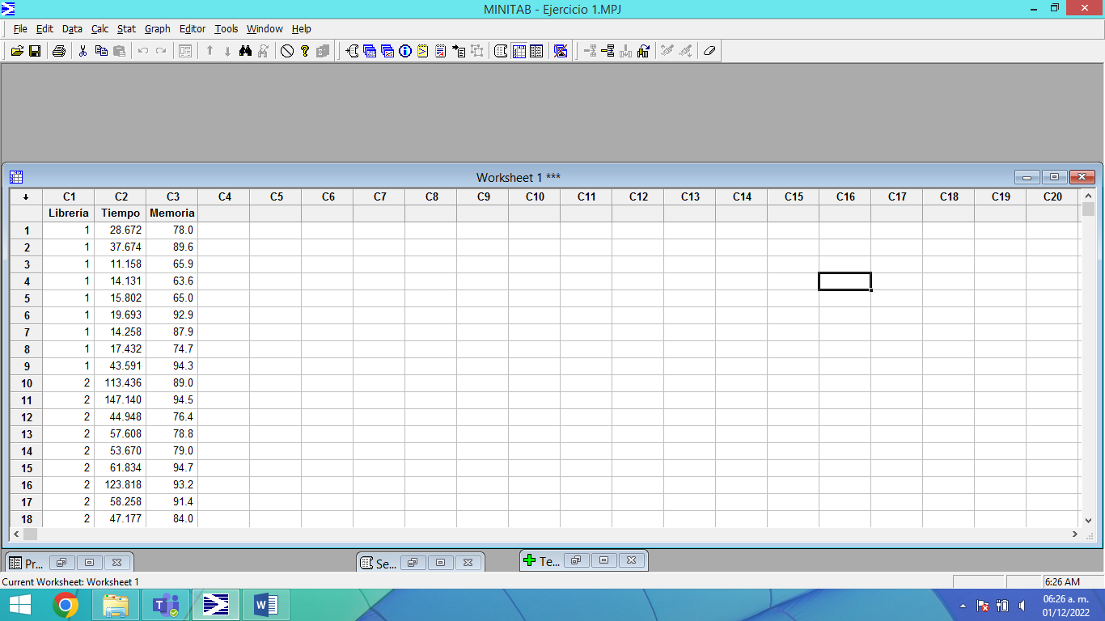

A continuación se aplica el test-t con relación al tiempo con la librería y se obtiene su distribución media y distribución estándar.

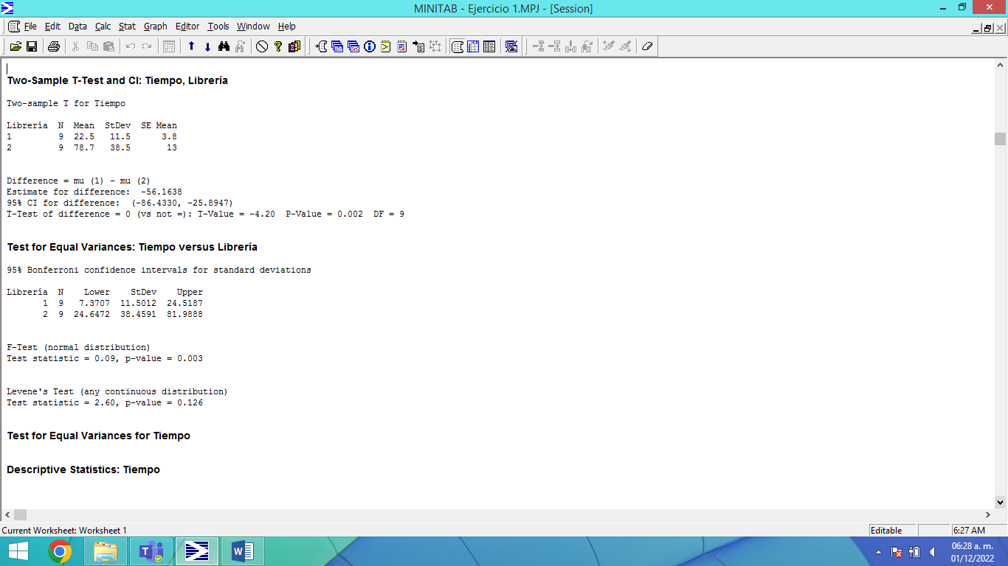

Como se muestran los resultados la diferencia es del 0.002 en la prueba si fuese mayor a 0.005 se cumpliría esta prueba de varianzas para proceder a hacer las pruebas de homogeneidad de varianzas y normalidad, pruebas de hipótesis y analisis de covarianza así como la prueba de correlación de Pearson pero ya se vio que el tamaño no influye relativo al tiempo y memoria.



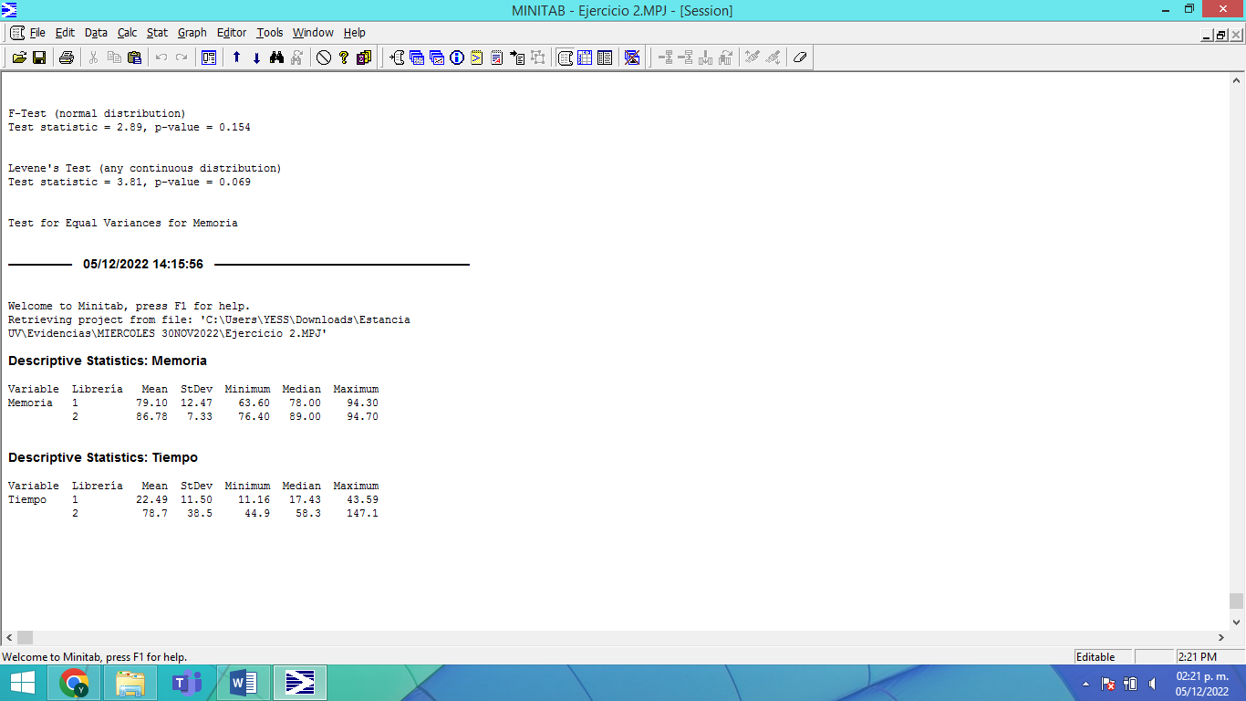

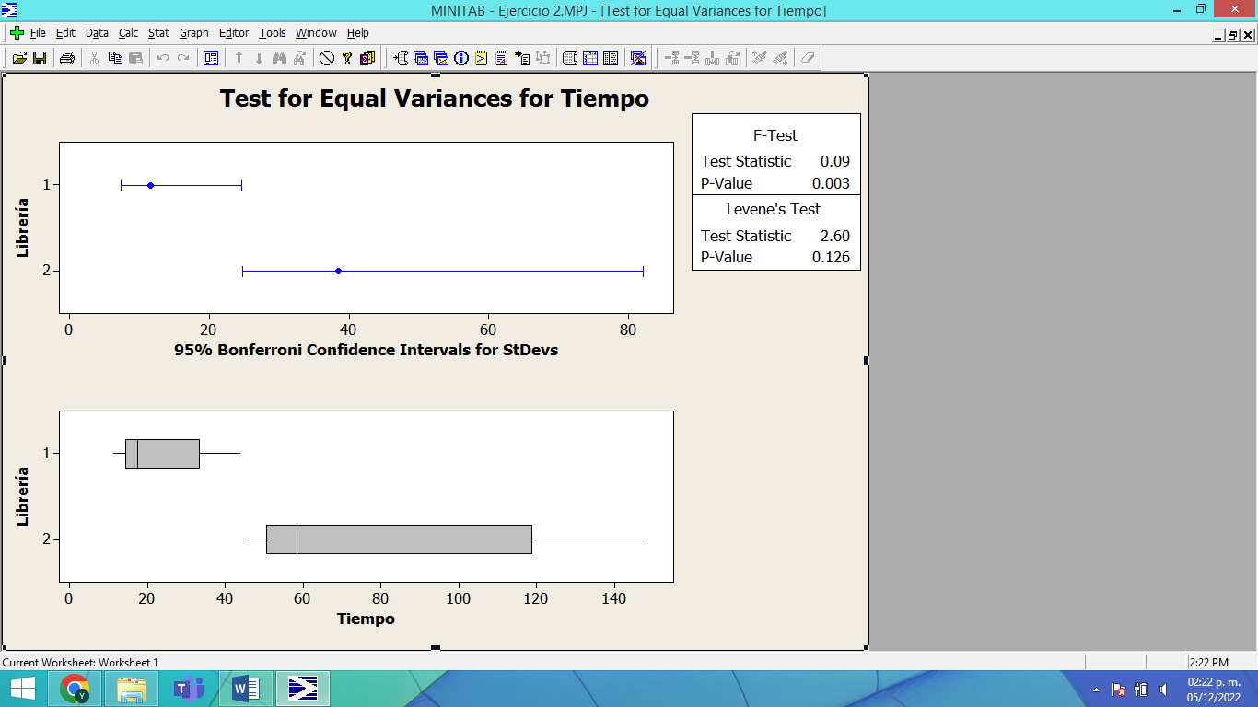

**Técnicas de Remuestreo**

Las técnicas de remuestreo se utilizan para calcular estadísticos, basándose en técnicas computacionales intensivas que evitan los cálculos complejos de la teoría estadística tradicional.

**Bootsptrapping**

La ventaja de esta técnica es realizar conclusiones estadísticas sobre una población y disponer de infinitas (o una gran cantidad) de muestras de dicha población.

El método de Bootstrapping se basa en generar nuevas pseudomuestras del mismo tamaño que la muestra real mediante muestreo con reemplazo (sampling with replacement) de las observaciones. Si la muestra original es representativa de la población, la distribución del estadístico calculada a partir de las pseudomuestras (bootstraping distribution) se asemejará a la distribución muestral que se obtendría si se pudiera acceder a la población para generar nuevas muestras. Esta idea fue desarrollado por Bradley Efron en 1979. Dado que se podrían generar infinitas nuevas muestras mediante el sampling with replacement, el método de bootstrapping emplea únicamente una cantidad determinada por el usuario. Hace uso, por lo tanto, de la simulación de Monte Carlo. El bootstrapping no asume una asignación aleatoria de los grupos, sino que las muestras han sido obtenidas aleatoriamente de la o las poblaciones. Se aplica por lo tanto en diseños muestrales, no experimentales. Esta es la diferencia clave respecto a los test de permutación (Rodrigo, 2016):

El método bootstrapping se puede emplear para:

* Calcular intervalos de confianza de un parámetro poblacional: se emplea el sampling with replacement a partir de la muestra original.
* Calcular significancia estadística (p-value) para la diferencia entre dos poblaciones: Si bien este uso se asemeja al de los test de permutación, no es igual. Los test de permutación contrastan la hipótesis nula de que las muestras pertenecen a una misma población (distribución) mediante el estudio de las diferencias debidas a la asignación aleatoria de los grupos.
* Calcular intervalos de confianza para la diferencia entre dos poblaciones: para esta finalidad, se considera como hipótesis nula que las observaciones proceden de dos poblaciones distintas. Se emplea el sampling with replacement con la observaciones de cada muestra (sin mezclarlas) para generar dos nuevas pseudomuestras independientes y se calcula la diferencia del estadístico.

**R Project para Bootstrapping**

El lenguaje de programación que se utilizo es R Project. Las diferencias entre este lenguaje y Python son que R Project es un lenguaje orientado al análisis estadístico que se utiliza ampliamente en el campo de la ciencia de datos, mientras que Python es un lenguaje de alto nivel multipropósito utilizado además en otros campos (desarrollo web, scripting, etc.)

Los códigos para calcular el tiempo de las librerías 1 y 2 se muestran a continuación:

**Tiempo Librería1**

tiempolibreria1<-c(28.67193398,37.67445752,11.15839875,14.13138197,15.80249413,19.69257731,14.25780042,17.43216654,43.59123231)

mean(tiempolibreria1)

#Estimación del error estándar

sd(tiempolibreria1)/sqrt(length(tiempolibreria1))

#Estimación de la diferencia de medias

mean(tiempolibreria1)- mean(tiempolibreria1)

#¿Esto sugiere un efecto considerable para prolongar la vida causada por la asignación del tratamiento?

#Para dar respuesta a la pregunta se debe estimar la exactitud de los

#promedios de los tratamientos, es decir se debe obtener el estimador

#del error estándar de la diferencia de medias

#Estimación del error estándar de la diferencia de medias

sqrt(var(tiempolibreria1)/length(tiempolibreria1))

#Estimación de las medianas

median(tiempolibreria1)

#Estimación de la diferencia de medianas

median(tiempolibreria1)- median(tiempolibreria1)

B<-5000

vec<-matrix(,B,2)

for(i in 1:B){

d<-sample(tiempolibreria1,9,replace=T)

vec[i,1]<-mean(d)

vec[i,2]<-vec[i,1]

}

thet<-mean(vec[,2])

thet

dif<-0

i<-1

repeat{

dif<- dif+(vec[i,1]-thet)^2

i<-i+1

if(i>B){

break}

}

#error estándar de theta estimado

sqrt(dif/B-1)

#error estandar de theta estimado con respecto al modelo.

sqrt(var(vec[,1]))

hist(vec[,1])

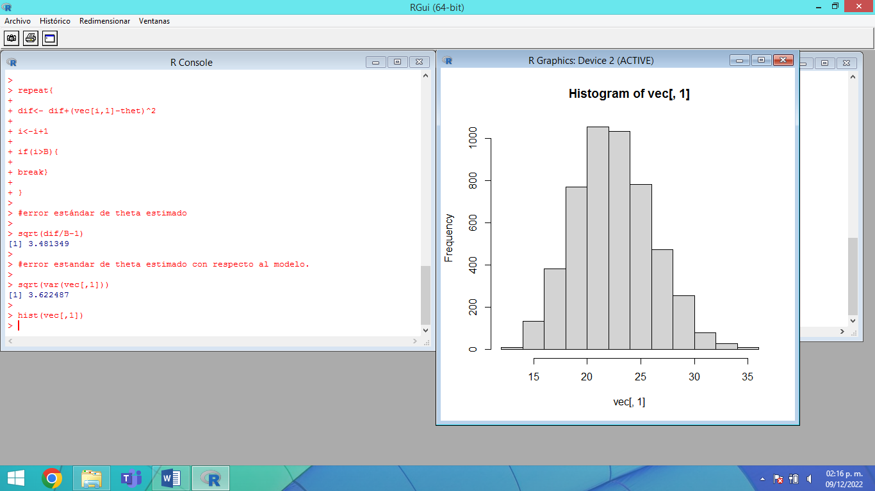

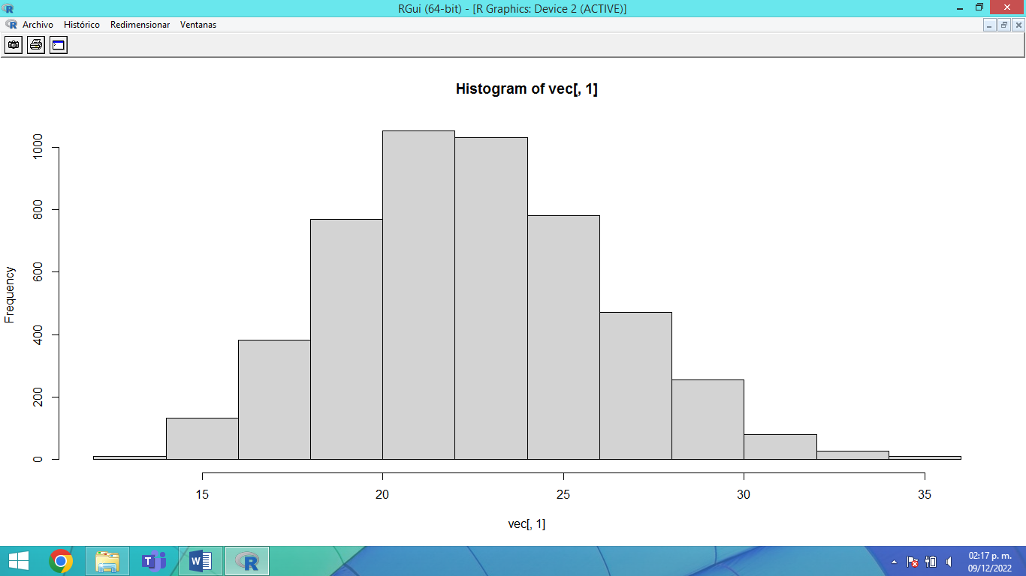

**Tiempo Libreria2**

tiempolibreria2<-c(113.4356293,147.1395946,44.94758459,57.6075922,53.6704862,61.83368747,123.8178965,58.2579331,47.17653714)

mean(tiempolibreria2)

#Estimación del error estándar

sd(tiempolibreria2)/sqrt(length(tiempolibreria2))

#Estimación de la diferencia de medias

mean(tiempolibreria2)- mean(tiempolibreria2)

#¿Esto sugiere un efecto considerable para prolongar la vida causada por la asignación del tratamiento?

#Para dar respuesta a la pregunta se debe estimar la exactitud de los

#promedios de los tratamientos, es decir se debe obtener el estimador

#del error estándar de la diferencia de medias

#Estimación del error estándar de la diferencia de medias

sqrt(var(tiempolibreria2)/length(tiempolibreria2))

#Estimación de las medianas

median(tiempolibreria2)

#Estimación de la diferencia de medianas

median(tiempolibreria2)- median(tiempolibreria2)

B<-5000

vec<-matrix(,B,2)

for(i in 1:B){

h<-sample(tiempolibreria2,9,replace=T)

vec[i,1]<-mean(h)

vec[i,2]<-vec[i,1]

}

thet<-mean(vec[,2])

thet

dif<-0

i<-1

repeat{

dif<- dif+(vec[i,1]-thet)^2

i<-i+1

if(i>B){

break}

}

#error estándar de theta estimado

sqrt(dif/B-1)

#error estandar de theta estimado con respecto al modelo.

sqrt(var(vec[,1]))

hist(vec[,1])

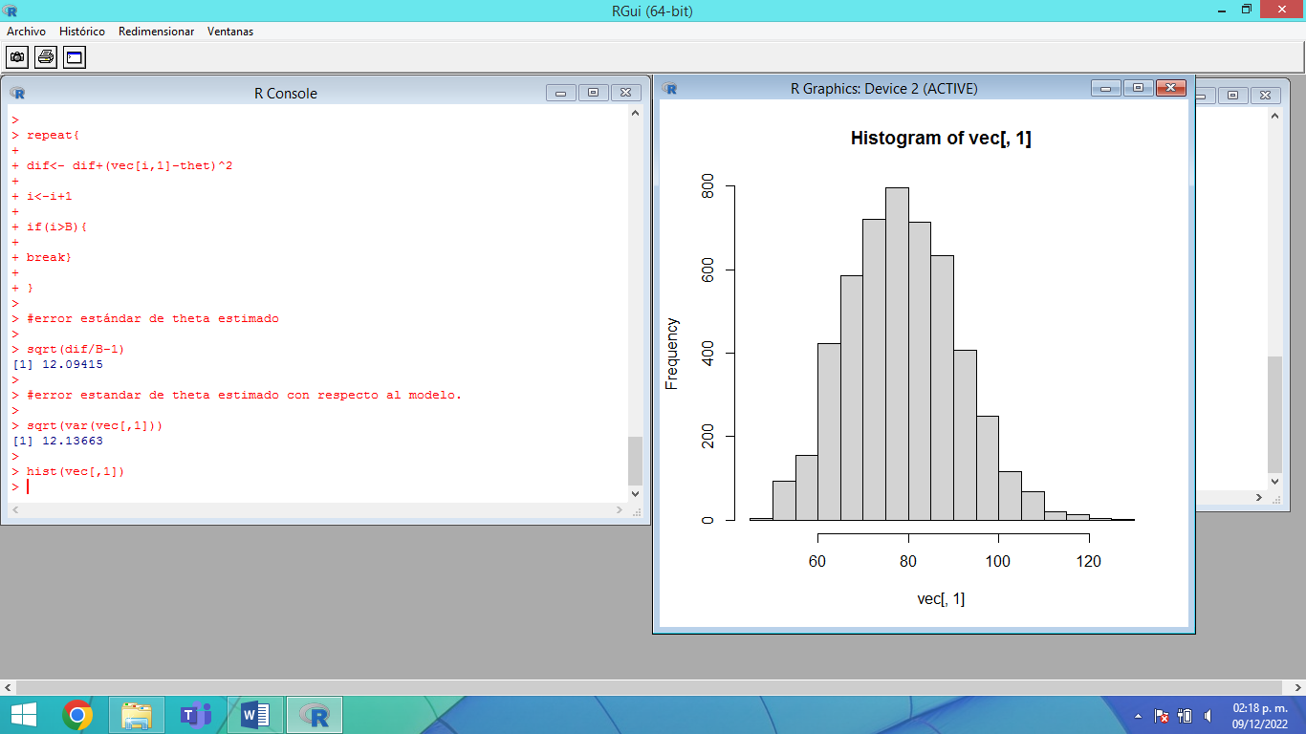

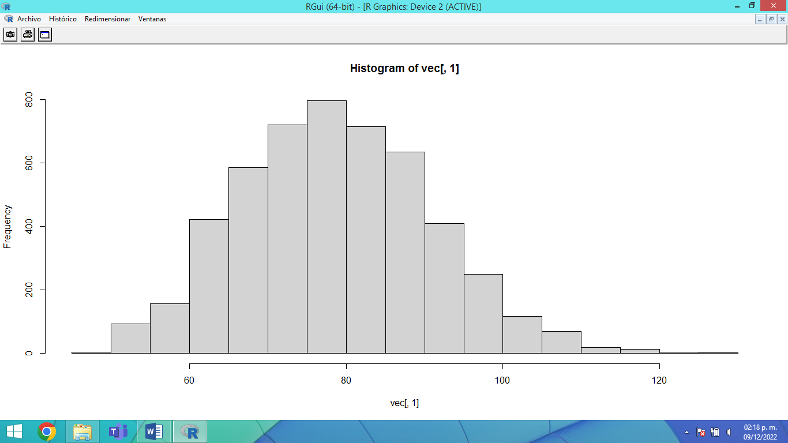

**Tiempos entre Librería 1 y Librería 2**

tiempolibreria1<-c(28.67193398,37.67445752,11.15839875,14.13138197,15.80249413,19.69257731,14.25780042,17.43216654,43.59123231)

tiempolibreria2<-c(113.4356293,147.1395946,44.94758459,57.6075922,53.6704862,61.83368747,123.8178965,58.2579331,47.17653714)

mean(tiempolibreria1)

mean(tiempolibreria2)

#Estimación del error estándar

sd(tiempolibreria1)/sqrt(length(tiempolibreria1))

sd(tiempolibreria2)/sqrt(length(tiempolibreria2))

#Estimación de la diferencia de medias

mean(tiempolibreria1)- mean(tiempolibreria2)

#¿Esto sugiere un efecto considerable para prolongar la vida causada por la asignación del tratamiento?

#Para dar respuesta a la pregunta se debe estimar la exactitud de los

#promedios de los tratamientos, es decir se debe obtener el estimador

#del error estándar de la diferencia de medias

#Estimación del error estándar de la diferencia de medias

sqrt(var(tiempolibreria1)/length(tiempolibreria1)+ var(tiempolibreria2)/length(tiempolibreria2))

#Estimación de las medianas

median(tiempolibreria1)

median(tiempolibreria2)

#Estimación de la diferencia de medianas

median(tiempolibreria1)- median(tiempolibreria2)

B<-5000

vec<-matrix(,B,3)

for(i in 1:B){

d<-sample(tiempolibreria1,9,replace=T)

vec[i,1]<-mean(d)

h<-sample(tiempolibreria2,9,replace=T)

vec[i,2]<-mean(h)

vec[i,3]<-vec[i,1]-vec[i,2]

}

thet<-mean(vec[,3])

thet

dif<-0

i<-1

repeat{

dif<- dif+(vec[i,3]-thet)^2

i<-i+1

if(i>B){

break}

}

#error estándar de theta estimado

sqrt(dif/B-1)

#error estandar de theta estimado con respecto al modelo.

sqrt(var(vec[,3]))

hist(vec[,3])

?t.test

t.test(tiempolibreria1, y = tiempolibreria2)

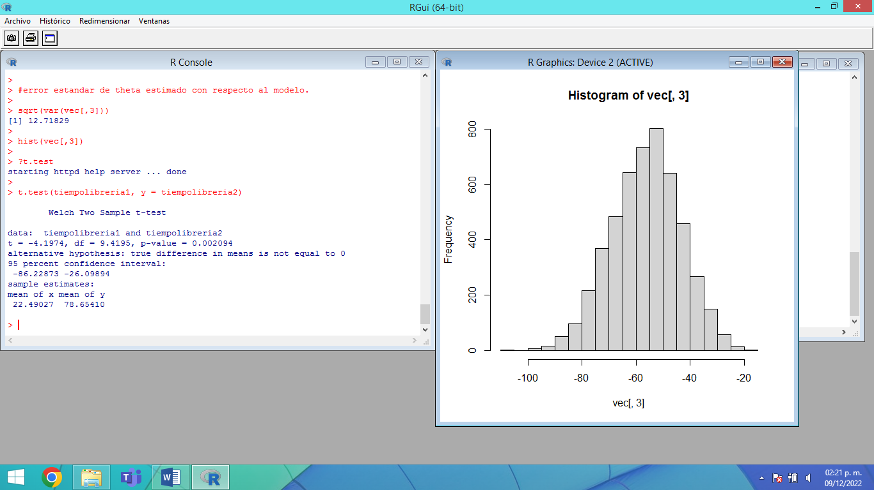

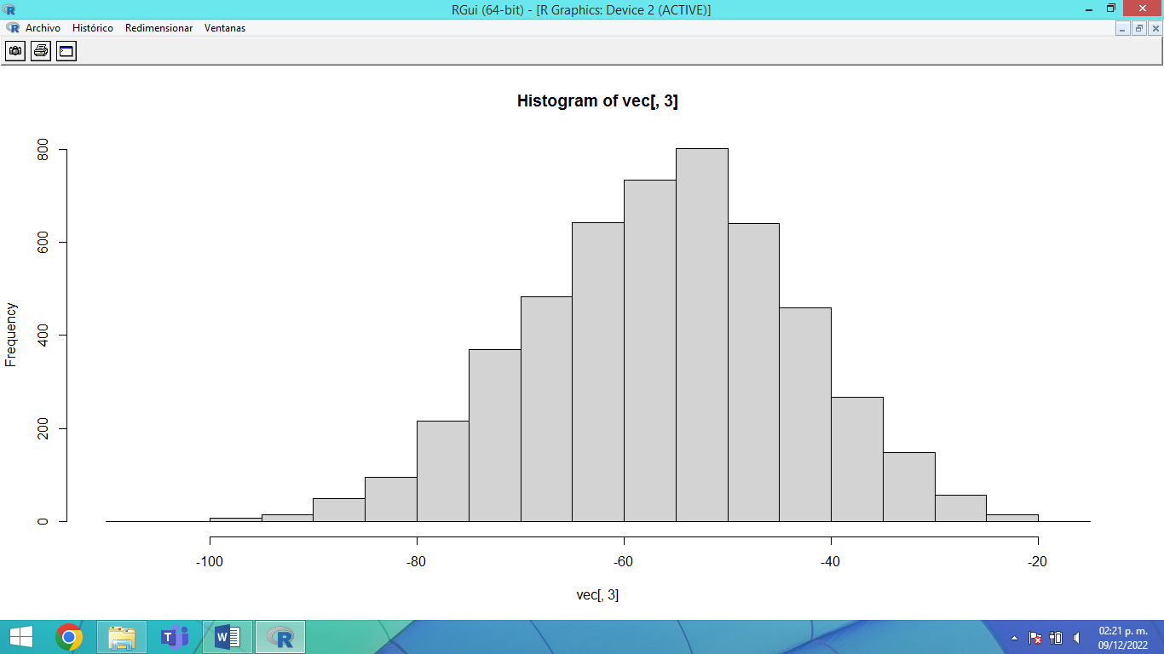

Los códigos para calcular la memoria de las librerías 1 y 2 se muestran a continuación:

**Memoria Librería 1**

memorialibreria1<-c(78,89.6,65.9,63.6,65,92.9,87.9,74.7,94.3)

mean(memorialibreria1)

#Estimación del error estándar

sd(memorialibreria1)/sqrt(length(memorialibreria1))

#Estimación de la diferencia de medias

mean(memorialibreria1)- mean(memorialibreria1)

#¿Esto sugiere un efecto considerable para prolongar la vida causada por la asignación del tratamiento?

#Para dar respuesta a la pregunta se debe estimar la exactitud de los

#promedios de los tratamientos, es decir se debe obtener el estimador

#del error estándar de la diferencia de medias

#Estimación del error estándar de la diferencia de medias

sqrt(var(memorialibreria1)/length(memorialibreria1))

#Estimación de las medianas

median(memorialibreria1)

#Estimación de la diferencia de medianas

median(memorialibreria1)- median(memorialibreria1)

B<-5000

vec<-matrix(,B,2)

for(i in 1:B){

d<-sample(memorialibreria1,9,replace=T)

vec[i,1]<-mean(d)

vec[i,2]<-vec[i,1]

}

thet<-mean(vec[,2])

thet

dif<-0

i<-1

repeat{

dif<- dif+(vec[i,1]-thet)^2

i<-i+1

if(i>B){

break}

}

#error estándar de theta estimado

sqrt(dif/B-1)

#error estandar de theta estimado con respecto al modelo.

sqrt(var(vec[,1]))

hist(vec[,1])

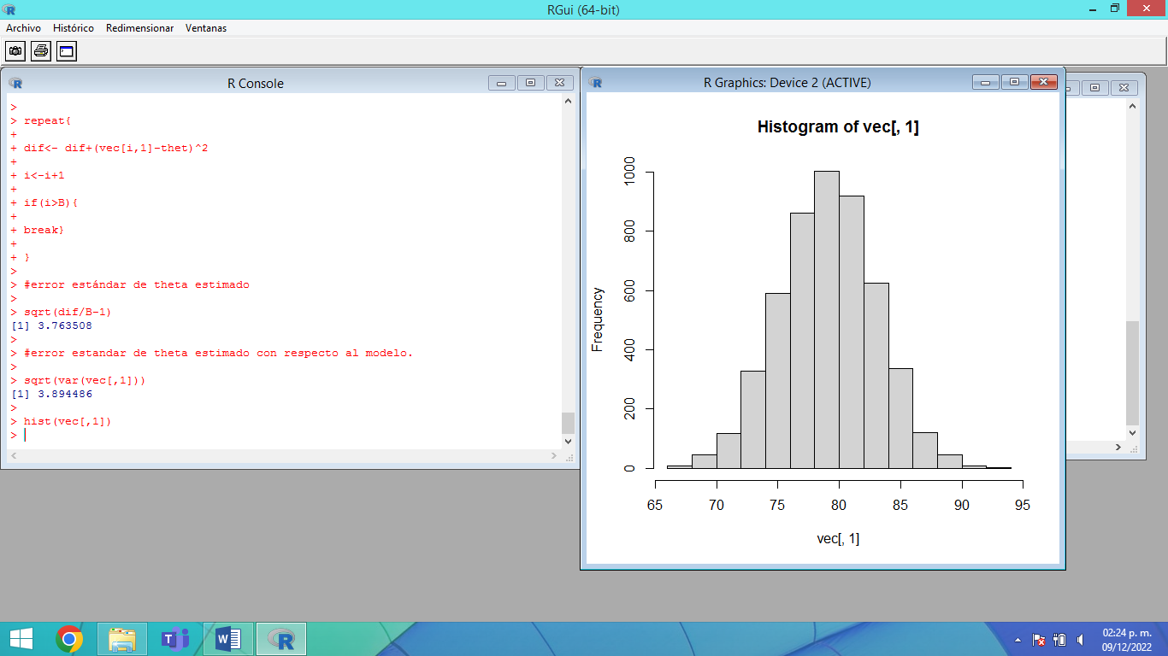

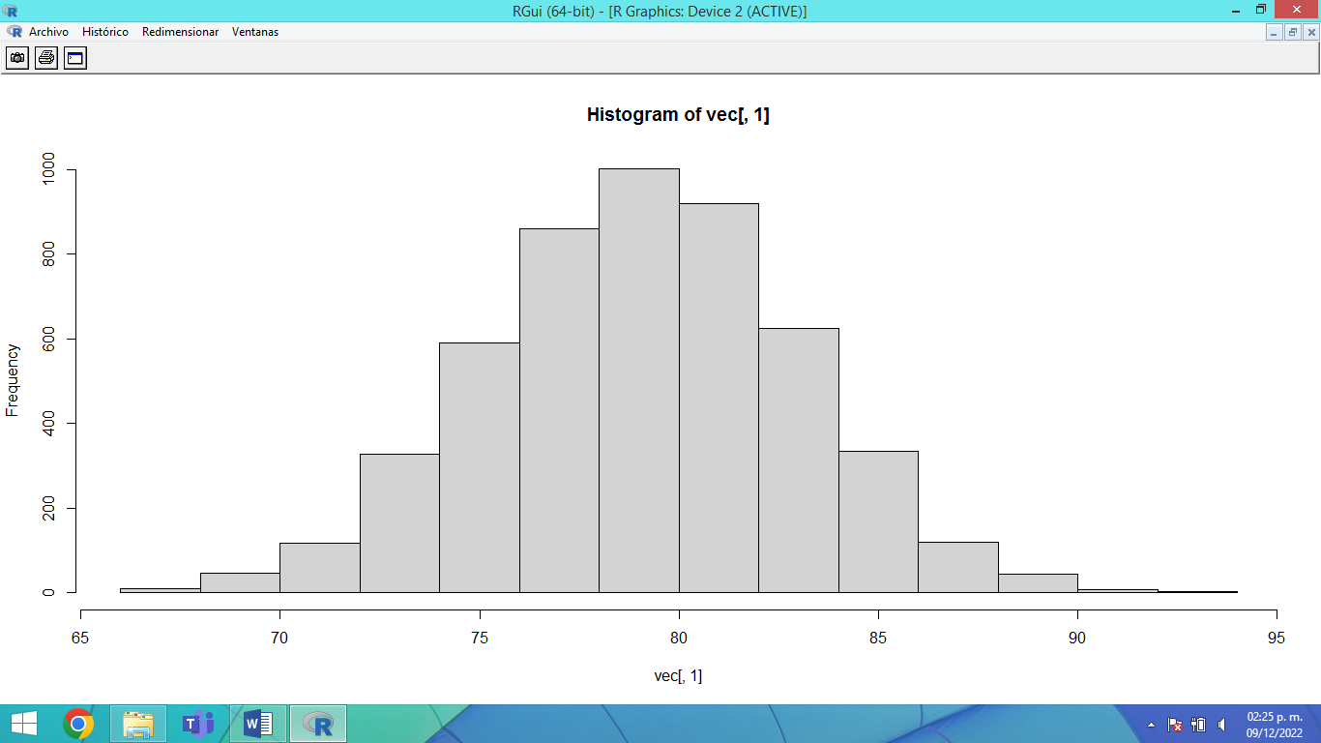

**Memoria Librería 2**

memorialibreria2<-c(89,94.5,76.4,78.8,79,94.7,93.2,91.4,84)

mean(memorialibreria2)

#Estimación del error estándar

sd(memorialibreria2)/sqrt(length(memorialibreria2))

#Estimación de la diferencia de medias

mean(memorialibreria2)- mean(memorialibreria2)

#¿Esto sugiere un efecto considerable para prolongar la vida causada por la asignación del tratamiento?

#Para dar respuesta a la pregunta se debe estimar la exactitud de los

#promedios de los tratamientos, es decir se debe obtener el estimador

#del error estándar de la diferencia de medias

#Estimación del error estándar de la diferencia de medias

sqrt(var(memorialibreria2)/length(memorialibreria2))

#Estimación de las medianas

median(memorialibreria2)

#Estimación de la diferencia de medianas

median(memorialibreria2)- median(memorialibreria2)

B<-5000

vec<-matrix(,B,2)

for(i in 1:B){

h<-sample(memorialibreria2,9,replace=T)

vec[i,1]<-mean(h)

vec[i,2]<-vec[i,1]

}

thet<-mean(vec[,2])

thet

dif<-0

i<-1

repeat{

dif<- dif+(vec[i,1]-thet)^2

i<-i+1

if(i>B){

break}

}

#error estándar de theta estimado

sqrt(dif/B-1)

#error estandar de theta estimado con respecto al modelo.

sqrt(var(vec[,1]))

hist(vec[,1])

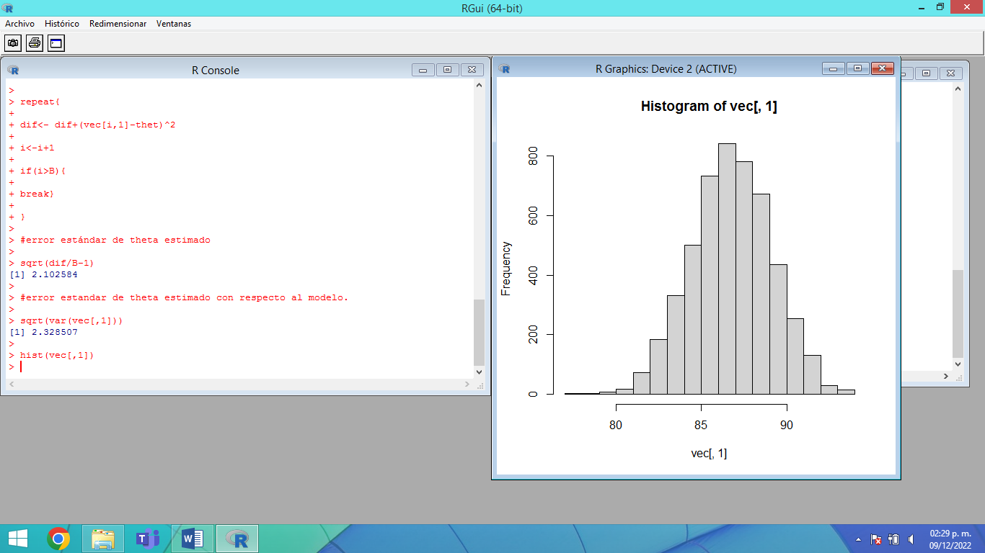

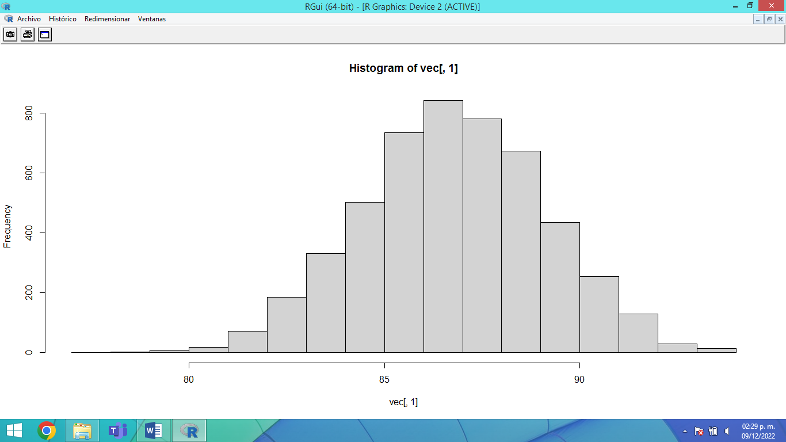

**Memoria entre Librería 1 y Librería 2**

memorialibreria1<-c(78,89.6,65.9,63.6,65,92.9,87.9,74.7,94.3)

memorialibreria2<-c(89,94.5,76.4,78.8,79,94.7,93.2,91.4,84)

mean(memorialibreria1)

mean(memorialibreria2)

#Estimación del error estándar

sd(memorialibreria1)/sqrt(length(memorialibreria1))

sd(memorialibreria2)/sqrt(length(memorialibreria2))

#Estimación de la diferencia de medias

mean(memorialibreria1)- mean(memorialibreria2)

#¿Esto sugiere un efecto considerable para prolongar la vida causada por la asignación del tratamiento?

#Para dar respuesta a la pregunta se debe estimar la exactitud de los

#promedios de los tratamientos, es decir se debe obtener el estimador

#del error estándar de la diferencia de medias

#Estimación del error estándar de la diferencia de medias

sqrt(var(memorialibreria1)/length(memorialibreria1)+ var(memorialibreria2)/length(memorialibreria2))

#Estimación de las medianas

median(memorialibreria1)

median(memorialibreria2)

#Estimación de la diferencia de medianas

median(memorialibreria1)- median(memorialibreria2)

B<-5000

vec<-matrix(,B,3)

for(i in 1:B){

d<-sample(memorialibreria1,9,replace=T)

vec[i,1]<-mean(d)

h<-sample(memorialibreria2,9,replace=T)

vec[i,2]<-mean(h)

vec[i,3]<-vec[i,1]-vec[i,2]

}

thet<-mean(vec[,3])

thet

dif<-0

i<-1

repeat{

dif<- dif+(vec[i,3]-thet)^2

i<-i+1

if(i>B){

break}

}

#error estándar de theta estimado

sqrt(dif/B-1)

#error estandar de theta estimado con respecto al modelo.

sqrt(var(vec[,3]))

hist(vec[,3])

?t.test

t.test(memorialibreria1, y = memorialibreria2)

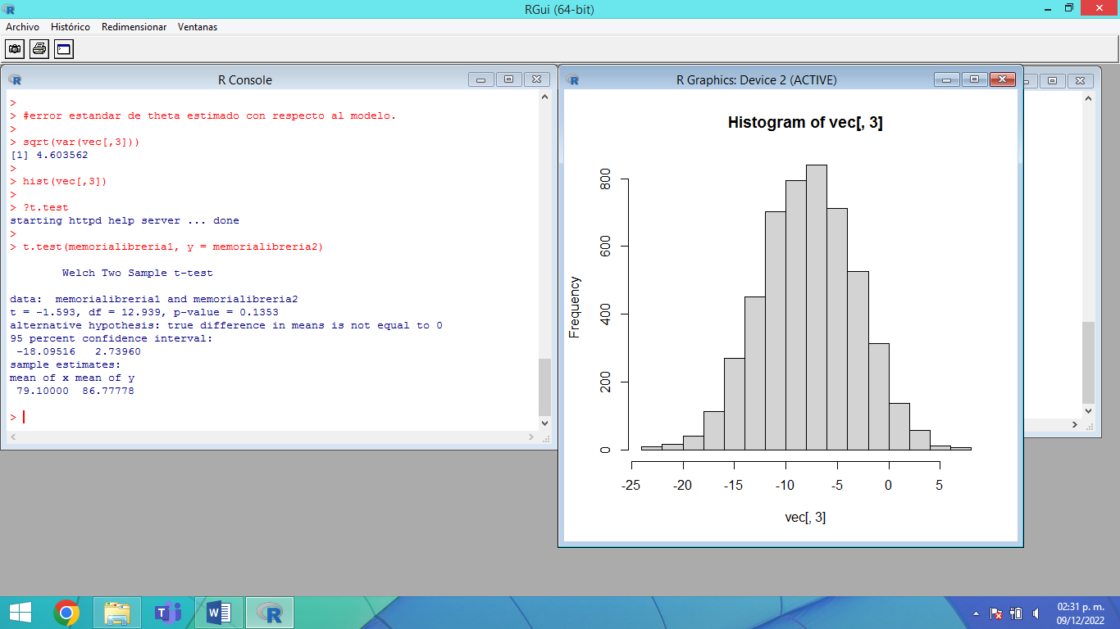

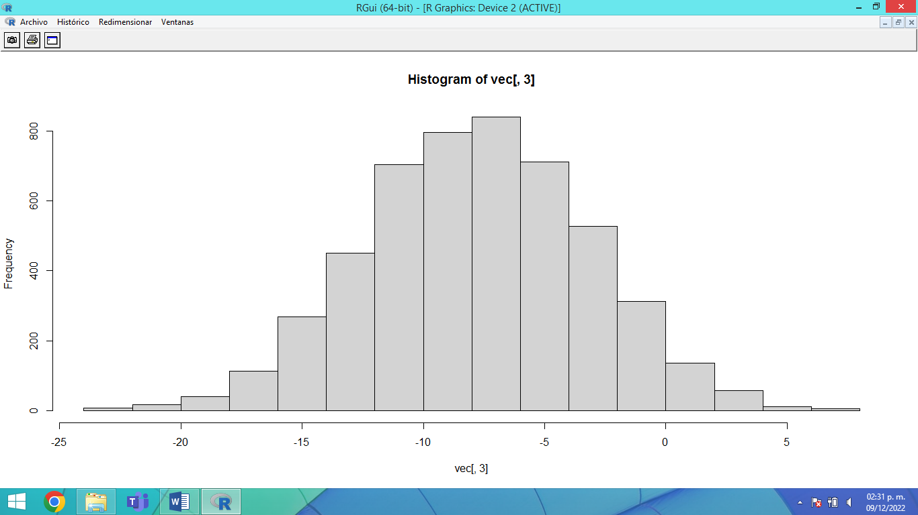

**Resultados**

Esta técnica se usa frecuentemente para aproximar el sesgo o la varianza de un análisis estadístico, así como para construir intervalos de confianza o realizar contrastes de hipótesis sobre parámetros de interés.

**Tiempo Librería 1**



El error estándar es una estimación de la cantidad que el valor de una estadística de prueba varía de muestra a muestra en el tiempo de la librería 1 se muestra que el valor es 3.622487.



**Tiempo Librería 2**



El error estándar es una estimación de la cantidad que el valor de una estadística de prueba varía de muestra a muestra en el tiempo de la librería 2 se muestra que el valor es 12.13663



**Tiempo entre Librería 1 y Librería 2**



Se evaluaran los tiempos de la librería 1 y librería 2 mediante T de Student el cual es una herramienta para evaluar las medias de uno o dos grupos mediante pruebas de hipótesis el valor p es igual a 0.002094 el cual indica la probabilidad de obtener un valor tan o más extremo al observado, partiendo de la suposición de la igualdad de efecto que marca la hipótesis nula.

La verdadera diferencia de medias no es igual a 0. Una p < 0,05 significa que la hipótesis nula es falsa y una p > 0,05 que la hipótesis nula es verdadera: siempre nos movemos en el terreno de la probabilidad. El intervalo de confianza del 95 por ciento.



**Memoria Librería 1**



El error estándar es una estimación de la cantidad que el valor de una estadística de prueba varía de muestra a muestra en la memoria de la librería 1 se muestra que el valor es 3.894486



**Memoria Librería 2**



El error estándar es una estimación de la cantidad que el valor de una estadística de prueba varía de muestra a muestra en la memoria de la librería 2 se muestra que el valor es 2.328507



**Memoria entre Librería 1 y Librería 2**



Se evaluaran las memorias de la librería 1 y librería 2 mediante T de Student el cual es una herramienta para evaluar las medias de uno o dos grupos mediante pruebas de hipótesis el valor p es igual a 0.1353 el cual indica la probabilidad de obtener un valor tan o más extremo al observado, partiendo de la suposición de la igualdad de efecto que marca la hipótesis nula.

La verdadera diferencia de medias no es igual a 0. Una p < 0,05 significa que la hipótesis nula es falsa y una p > 0,05 que la hipótesis nula es verdadera: siempre nos movemos en el terreno de la probabilidad. El intervalo de confianza del 95 por ciento.



**Tiempo Librería 1 repetición una sola vez**

tiempolibreria1<-c(28.67193398,37.67445752,11.15839875,14.13138197,15.80249413,19.69257731,14.25780042,17.43216654,43.59123231)

mean(tiempolibreria1)

median(tiempolibreria1)

hist(tiempolibreria1)

#Estimación del error estándar

sd(tiempolibreria1)

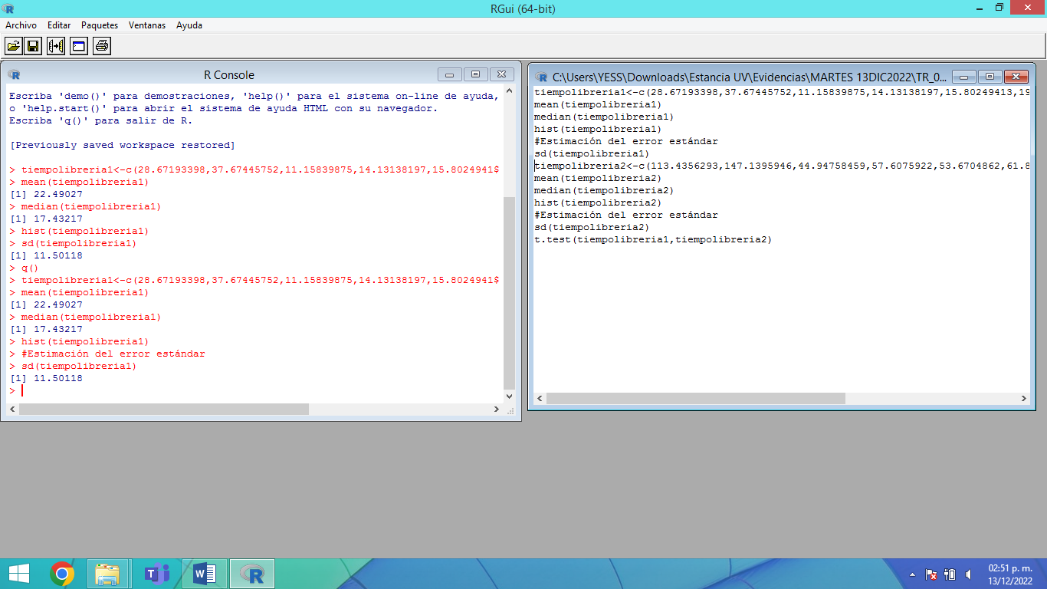

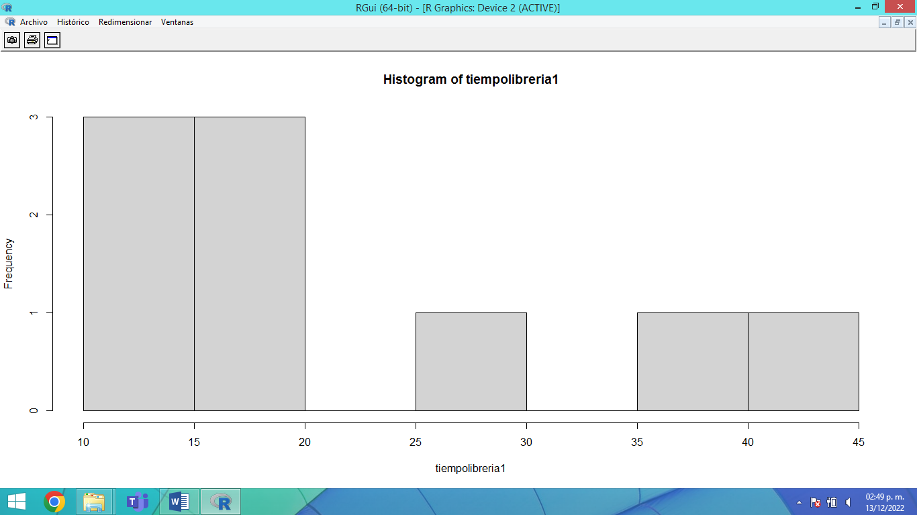

**Tiempo Librería 2 repetición una sola vez**

tiempolibreria2<-c(113.4356293,147.1395946,44.94758459,57.6075922,53.6704862,61.83368747,123.8178965,58.2579331,47.17653714)

mean(tiempolibreria2)

median(tiempolibreria2)

hist(tiempolibreria2)

#Estimación del error estándar

sd(tiempolibreria2)

t.test(tiempolibreria1,tiempolibreria2)

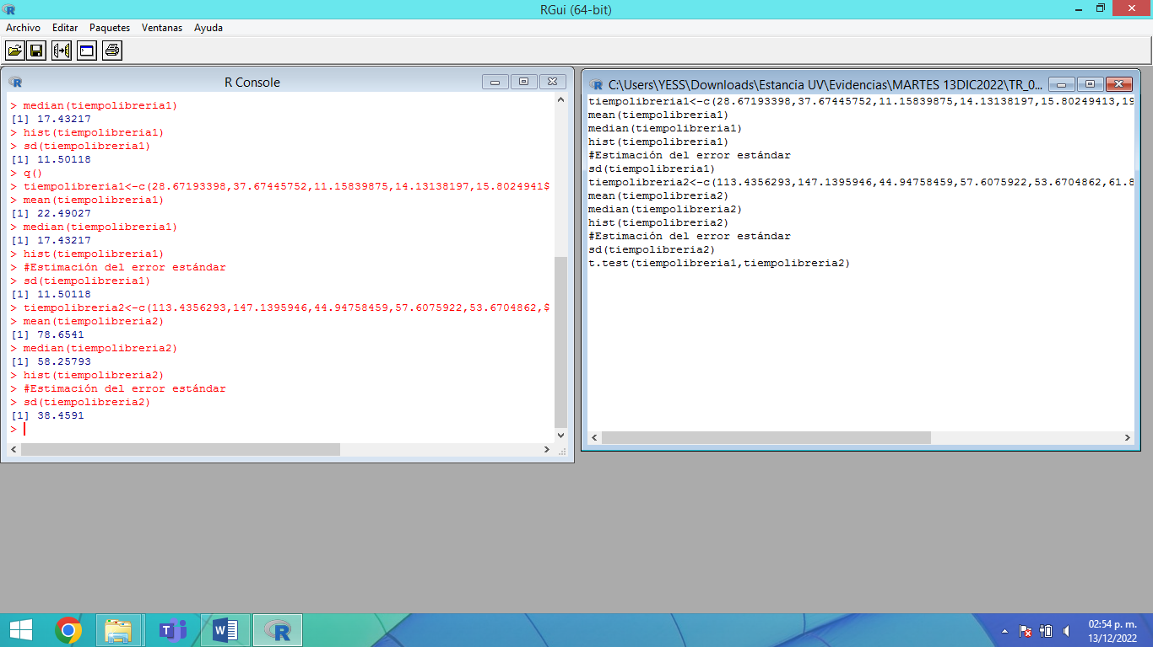

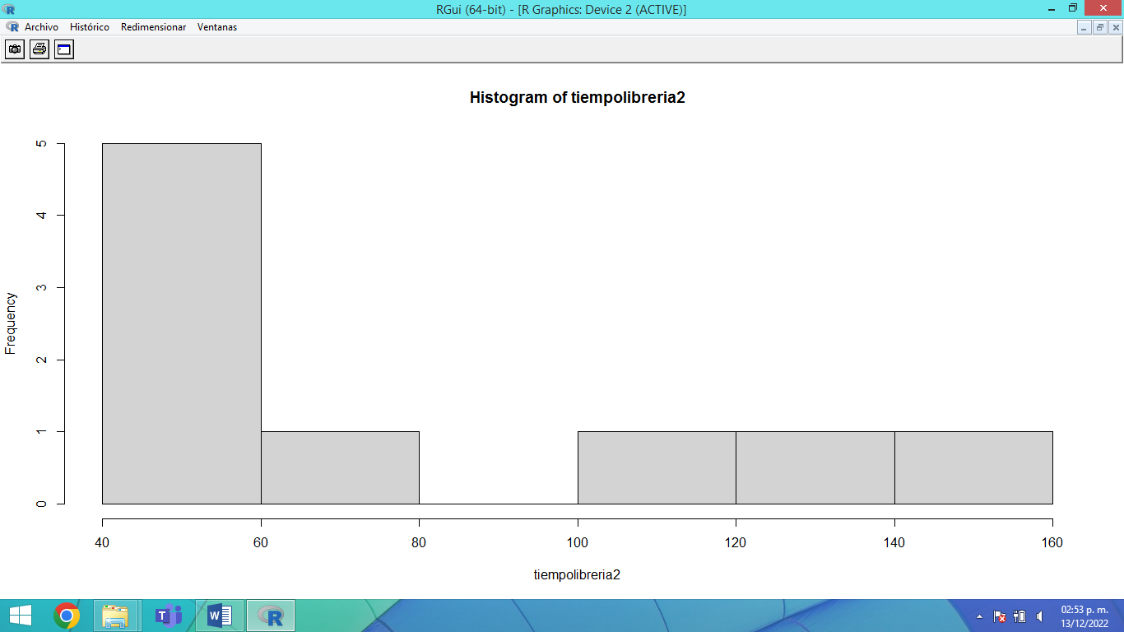

**Resultados**

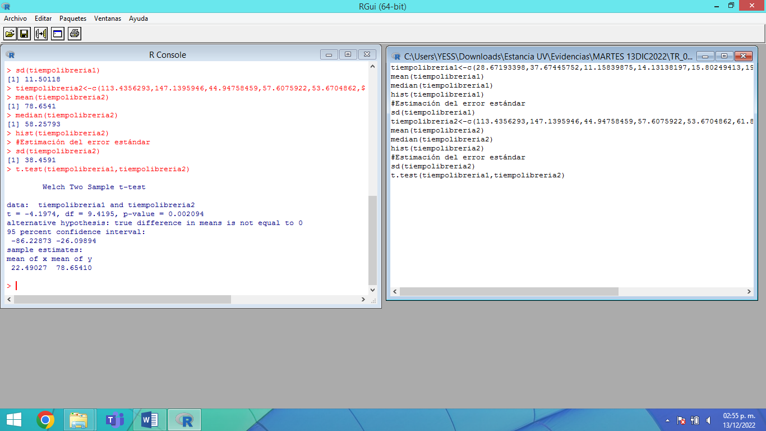

Como se muestra en los resultados anteriores, la hipótesis nula no se cumple.

**Memoria Librería 1 repetición una sola vez**

memorialibreria1<-c(78,89.6,65.9,63.6,65,92.9,87.9,74.7,94.3)

mean(memorialibreria1)

median(memorialibreria1)

hist(memorialibreria1)

#Estimación del error estándar

sd(memorialibreria1)

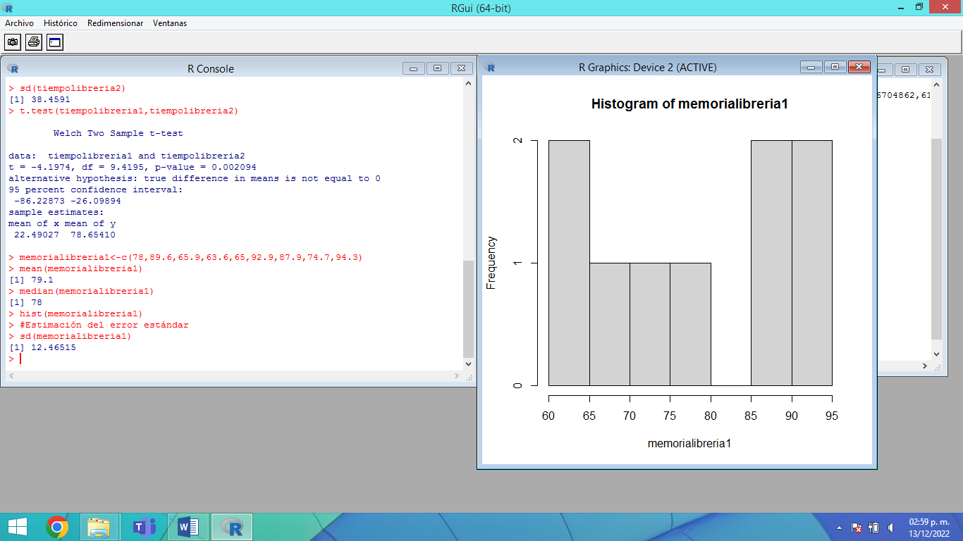

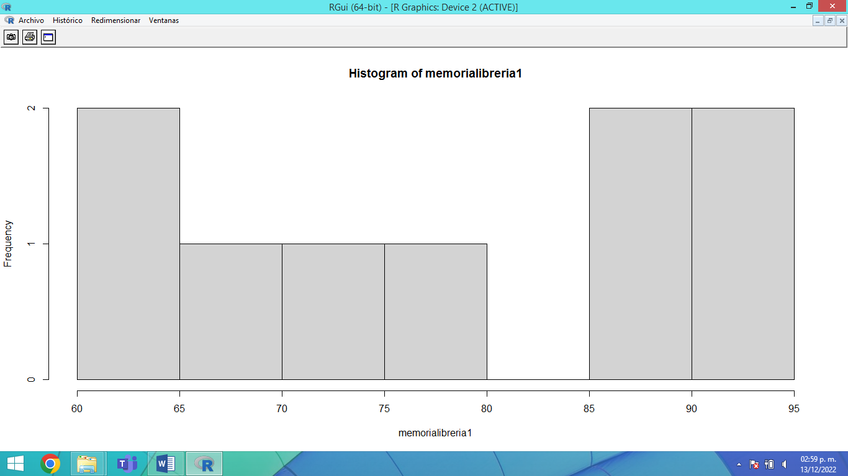

memorialibreria2<-c(89,94.5,76.4,78.8,79,94.7,93.2,91.4,84)

mean(memorialibreria2)

median(memorialibreria2)

hist(memorialibreria2)

#Estimación del error estándar

sd(memorialibreria2)

t.test(memorialibreria1,memorialibreria2)

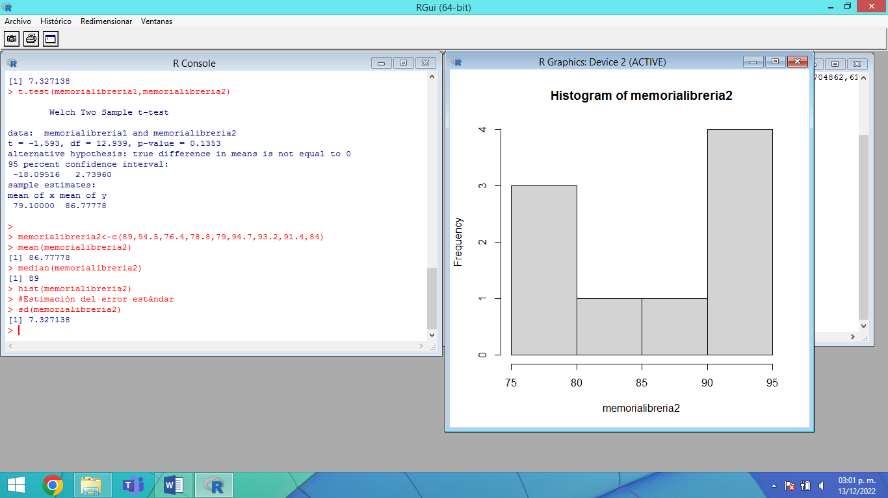

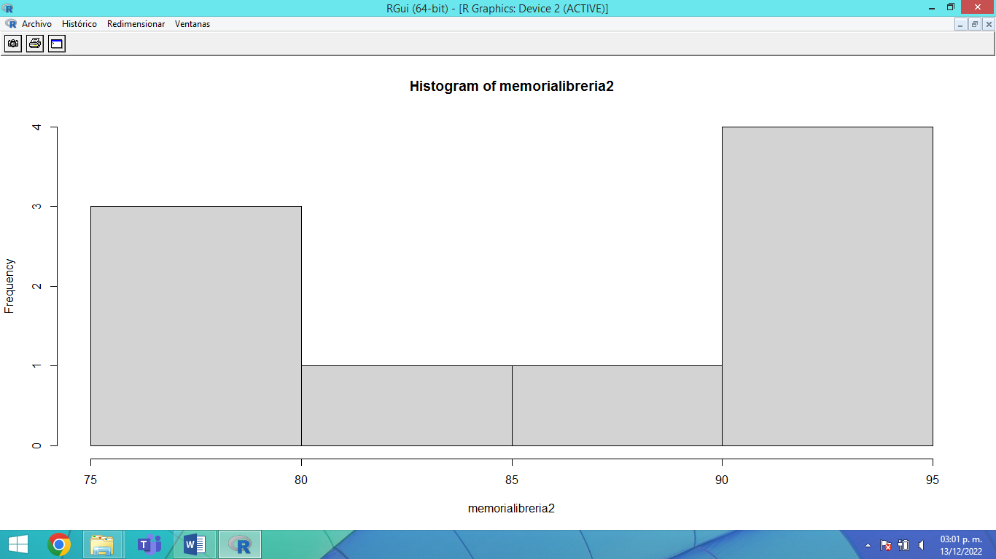

**Resultados**

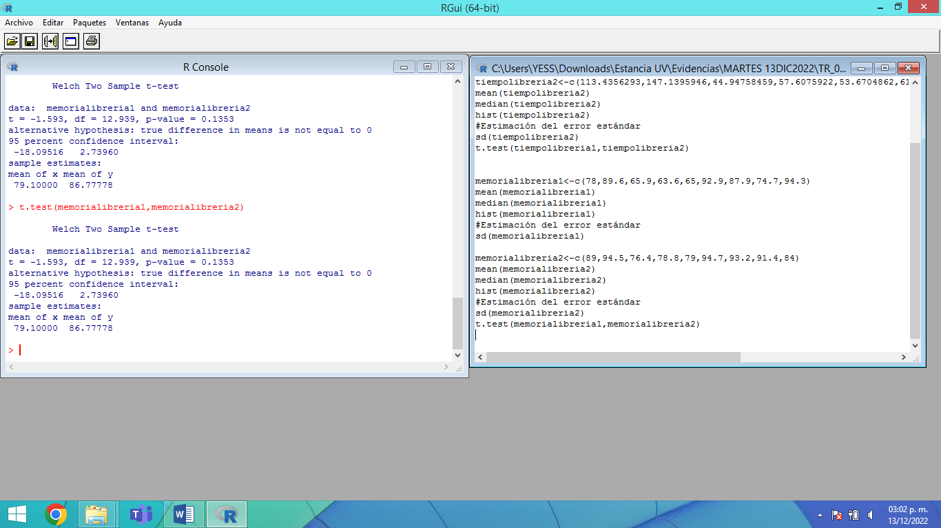

Como se muestra en los resultados anteriores, la hipótesis nula no se cumple.

**Diferencias entre la prueba T-Student  para muestras independientes y la prueba de Mann-Whitney**

La prueba T de Student para muestras independientes compara las medias de dos grupos de casos. Lo ideal es que para esta prueba los sujetos se asignen aleatoriamente a dos grupos, de forma que cualquier diferencia en la respuesta sea debida al tratamiento (o falta de tratamiento) y no a otros factores.

La prueba de Mann-Whitney es una prueba no paramétrica aplicada a dos muestras independientes. Es la versión no paramétrica de la habitual prueba t de Student.

*Tabla 14. Mann- Whitney tiempo Libreria 1 y tiempo Libreria 2*

|  |  |  |
| --- | --- | --- |
|  | Librería 1 | Librería 2 |
|  | **Tiempo** | **Tiempo** |
|  | 28.67193398 | 113.4356293 |
|  | 37.67445752 | 147.1395946 |
|  | 11.15839875 | 44.94758459 |
|  | 14.13138197 | 57.6075922 |
|  | 15.80249413 | 53.6704862 |
|  | 19.69257731 | 61.83368747 |
|  | 14.25780042 | 123.8178965 |
|  | 17.43216654 | 58.25793318 |
|  | 43.59123231 | 47.17653714 |
| Totales | **202.4124429** | **707.8869412** |
| Media | 22.49027144 | 78.65410458 |
| Mediana | 17.43216654 | 58.25793318 |
| Moda | #N/A | #N/A |
| Desviación estandar | 11.50117843 | 38.45909963 |

**H0= T1 = T2**

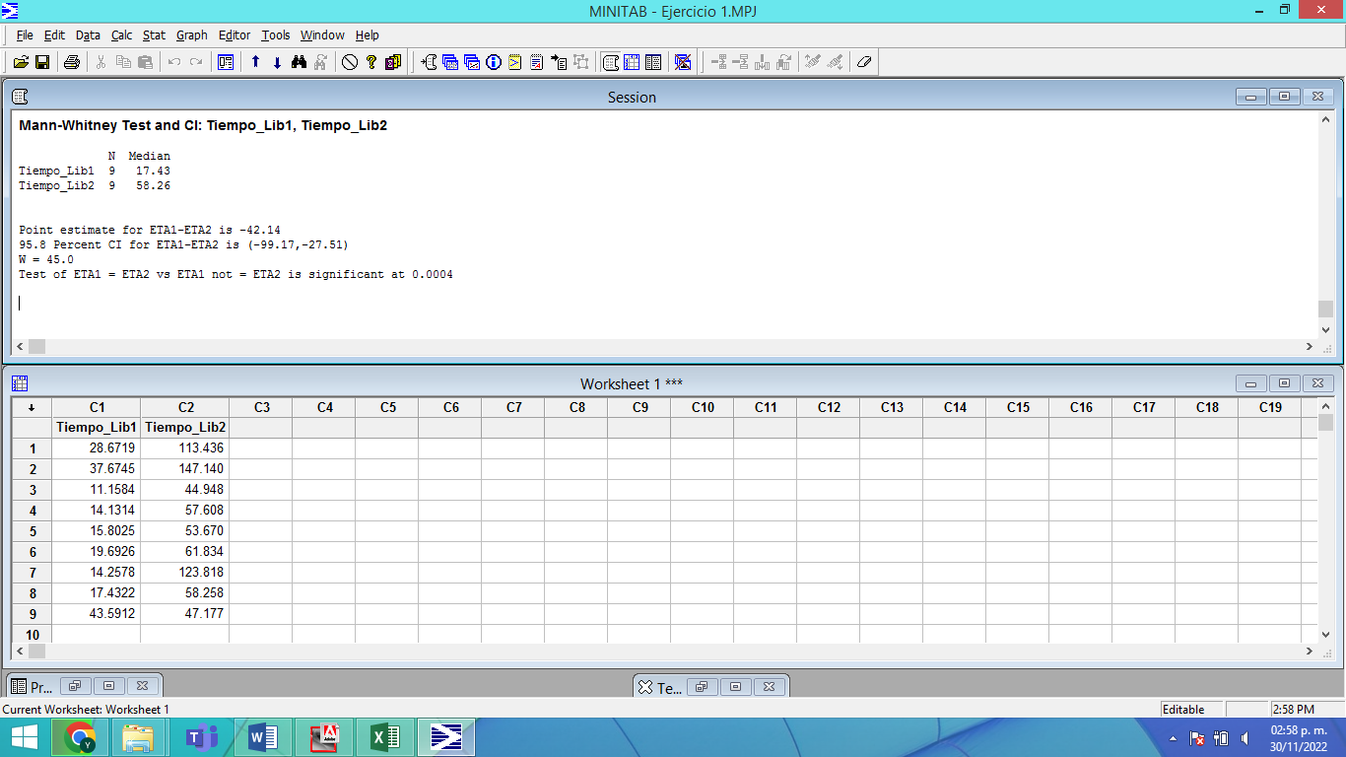



A continuación se aplica el test-t con relación a memoria con la librería y se obtiene su distribución media y distribución estándar

**Memoria con Librería**

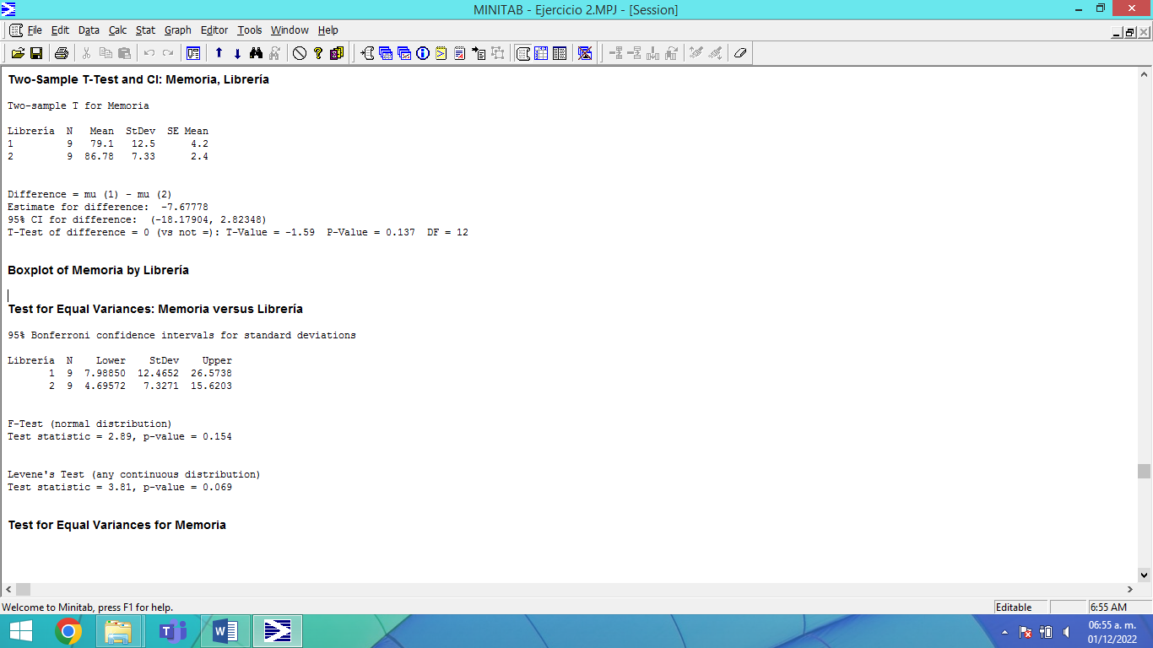

Como se muestran los resultados la diferencia es del 0.137 en la prueba si fuese mayor a 0.005 se cumpliría esta prueba de varianzas para proceder a hacer las pruebas de homogeneidad de varianzas y normalidad, pruebas de hipótesis y analisis de covarianza así como la prueba de correlación de Pearson pero ya se vio que el tamaño no influye relativo al tiempo y memoria.



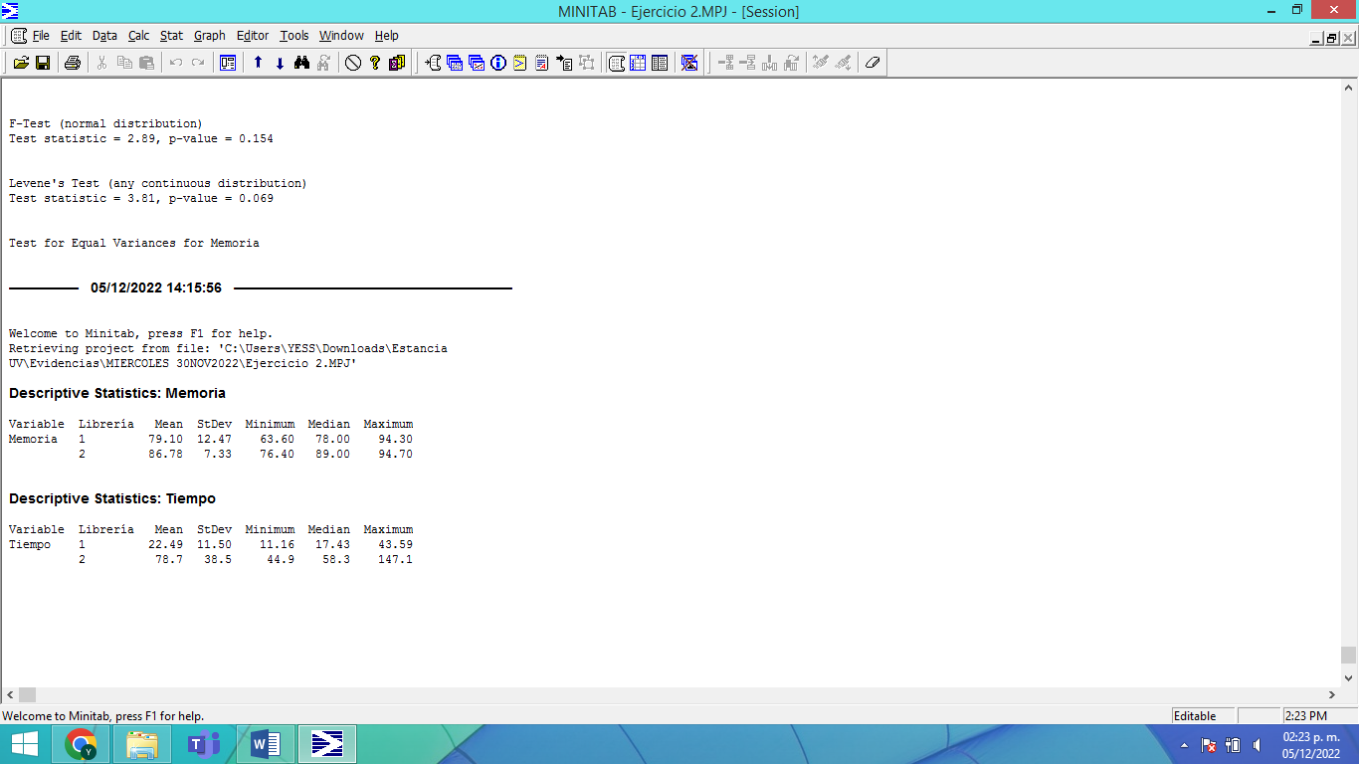

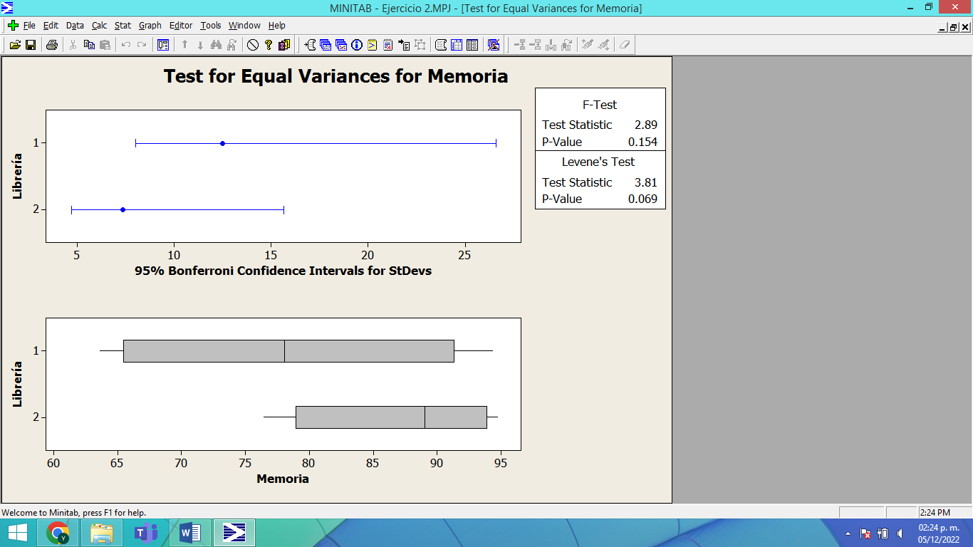

*Tabla 15. Mann-Whitney Memoria Libreria 1 y Memoria Libreria 2*

|  |  |  |
| --- | --- | --- |
|  | Librería 1 | Librería 2 |
|  | **Memoria** | **Memoria** |
|  | 78 | 89 |
|  | 89.6 | 94.5 |
|  | 65.9 | 76.4 |
|  | 63.6 | 78.8 |
|  | 65 | 79 |
|  | 92.9 | 94.7 |
|  | 87.9 | 93.2 |
|  | 74.7 | 91.4 |
|  | 94.3 | 84 |
| Totales | **711.9** | **781** |
| Media | 79.1 | 86.77777778 |
| Mediana | 78 | 89 |
| Moda | #N/A | #N/A |
| Desviación estandar | 12.46515142 | 7.327137534 |

**H0= M1 = M2**

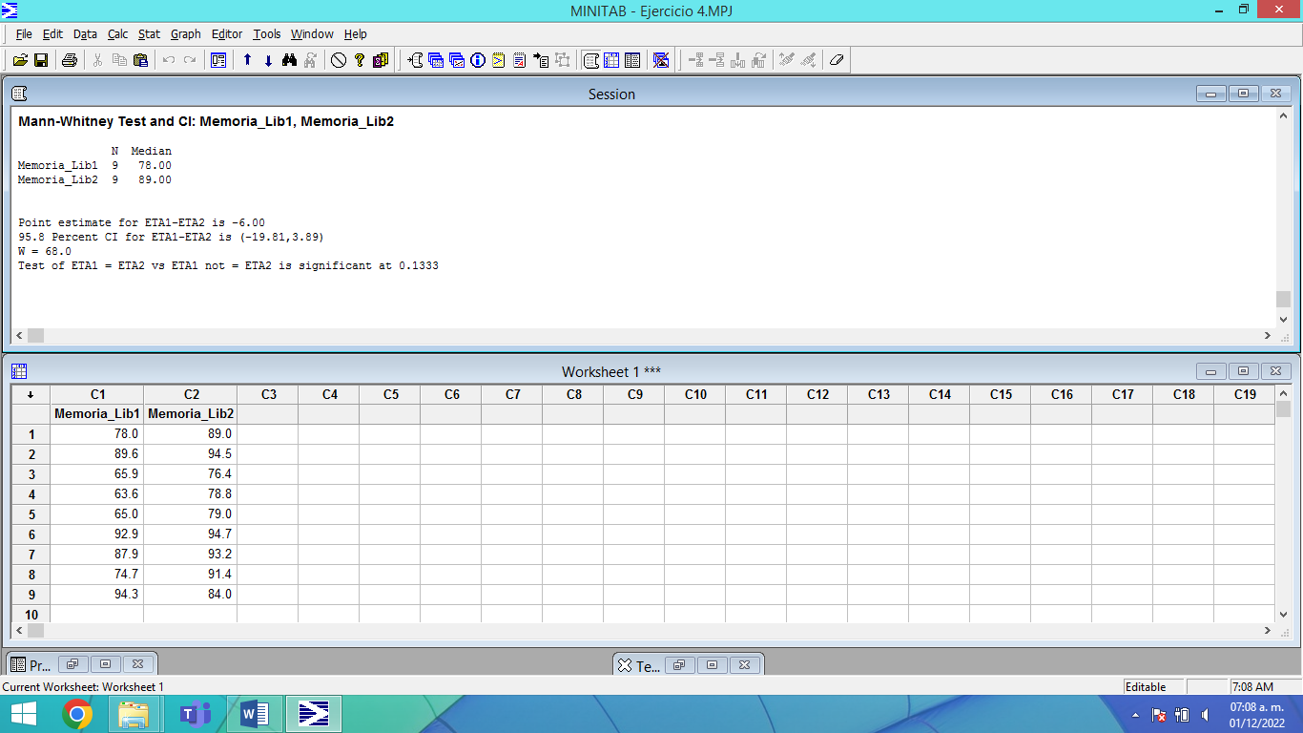



**¿Qué diferencia existe entre el nivel de significancia y la confiabilidad?**

El nivel de significación define la distancia que la media de la muestra debe estar de la hipótesis nula para que se considere estadísticamente significativa se utilizan valores iguales o mayores a 0.0005

El nivel de significancia conforme al tiempo en las librerías 1 y 2 es del 0.0004

El nivel de significancia conforme a la memoria en las librerías 1 y 2 es del 0.1333

El nivel de confianza define la distancia para lo cerca que están los límites de confianza de la media de la muestra

El nivel de confianza del tiempo en las librerías 1 y 2 es del 95.8 por ciento

El nivel de confianza de la memoria en las librerías 1 y 2 es del 95.8 por ciento

**¿Cuál es el análisis resultante la prueba de hipótesis?**

 Si el valor p es menor que el criterio de significancia, se rechaza la hipótesis nula; en el caso contrario se acepta. Usualmente se elige α = 0.05; en el ejemplo se rechazaría la hipótesis nula.

**Tiempo Librería 1 y Tiempo Librería 2**

H0= T1 = T2

H0= Los resultados del tiempo de la librería 1 son igual al tiempo de la librería 2

Esto no es correcto y se rechaza la hipótesis nula

H1= T1 **≠** T2

H1= Los resultados del tiempo de la librería 1 son diferentes al tiempo de la librería 2

Esto es correcto y se tienen diferentes resultados





**Memoria Librería 1 y Memoria Librería 2**

H0= M1 = M2

H0= Los resultados de la memoria de la librería 1 son igual a la memoria de la librería 2

Esto no es correcto y se rechaza la hipótesis nula

H1= M1 **≠** M2

H1= Los resultados de la memoria de la librería 1 son diferentes a la memoria de la librería 2

Esto es correcto y se tienen diferentes resultados





**Análisis Cualitativo**

**a.3 ¿Qué elementos dificultan la conversión en cada una de ellas?**

La librería PyPDF2 tiene saltos de página en cada palabra, cuenta guiones, las palabras no estan completas, no reconoce signos de puntuación. En cambio la librería pdfplumber cuenta mejor las palabras y no guiones, saltos de página como palabras, reconoce: las letras grandes, los pies de página, diferentes puntos, dos punto, comas, signos de puntuación, acentos, encabezados, imágenes, tablas, en conclusión los resultados son los deseados, a continuación se explicará mas a detalle para dar respuesta a la pregunta.

**Fitz**

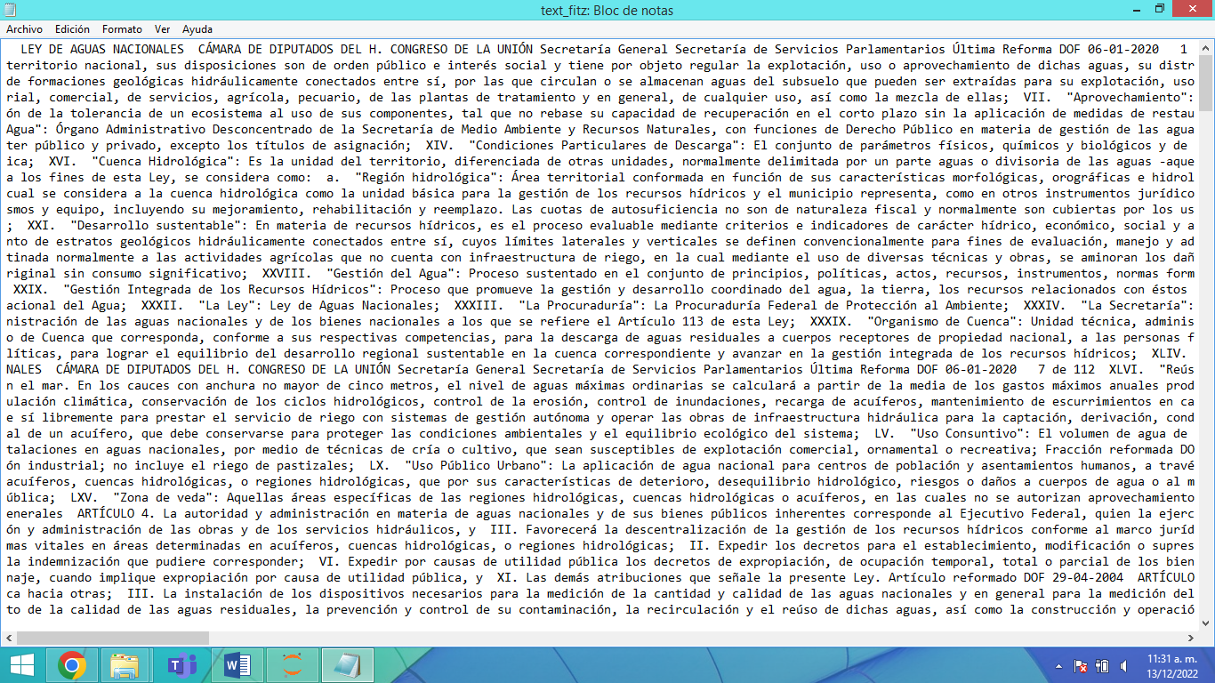

En la librería fitz se obtuvieron problemas en las celdas en donde va cada resultado, algunas líneas del codigo no son compatibles y es la librería donde se obtuvo mayor problema en ello.

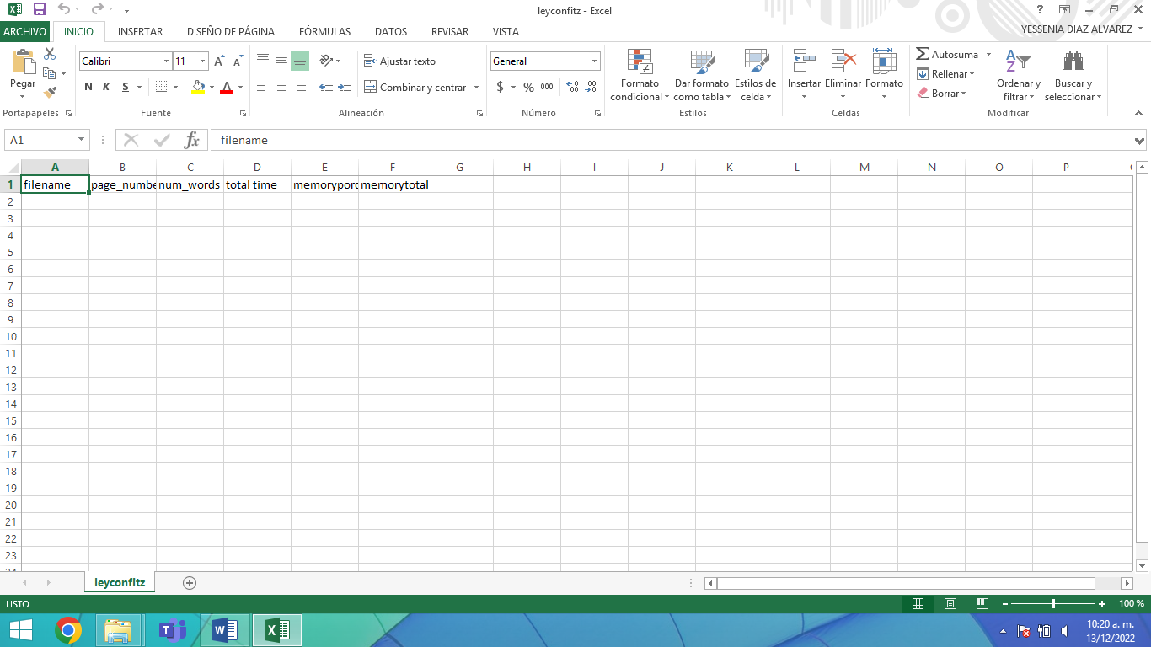

**PyPDF2**

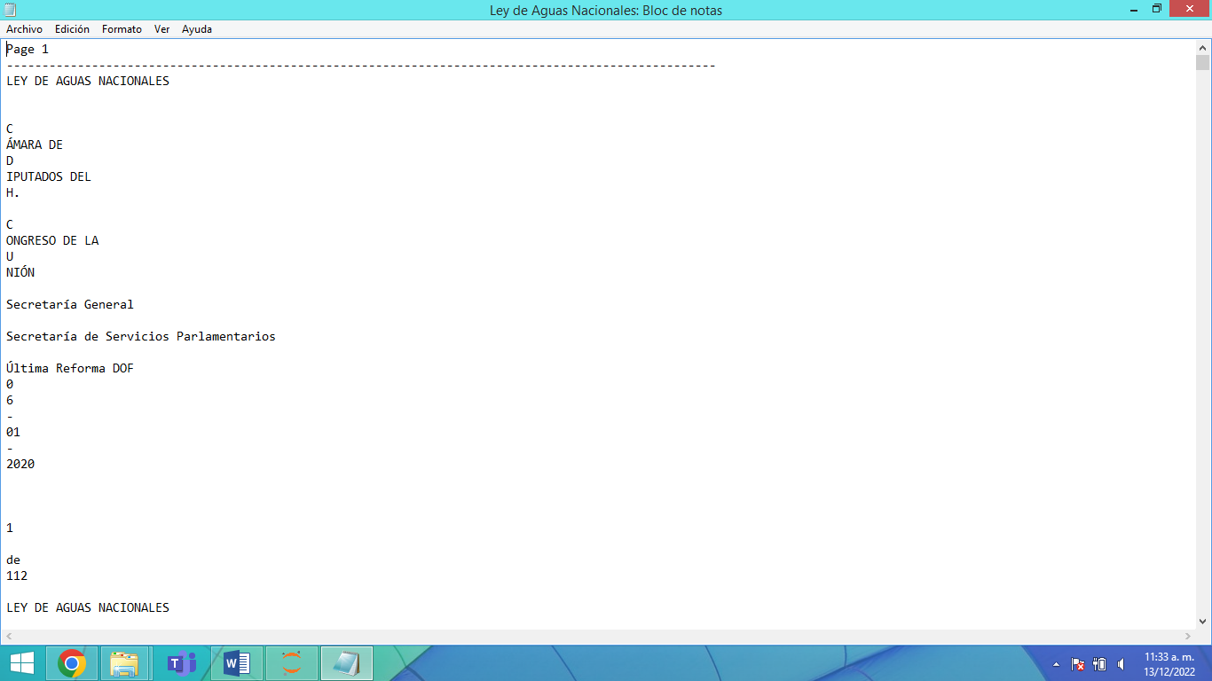

Se hizo un csv con todas las leyes para asi obtener el número de páginas de cada ley, numero de palabras, total del tiempo, porcentaje de memoria, memoria total, palabra y frecuencia de la palabra en la ley. No se obtuvo el resultado obtenido ya que en la conexión hubo errores de compatibilidad.

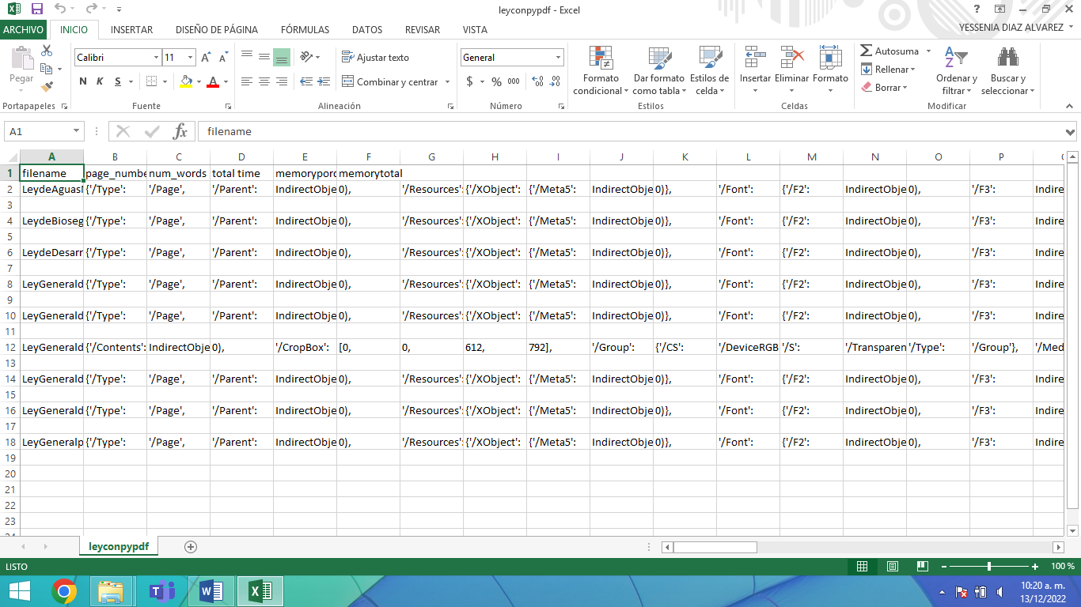

**Pdfplumber**

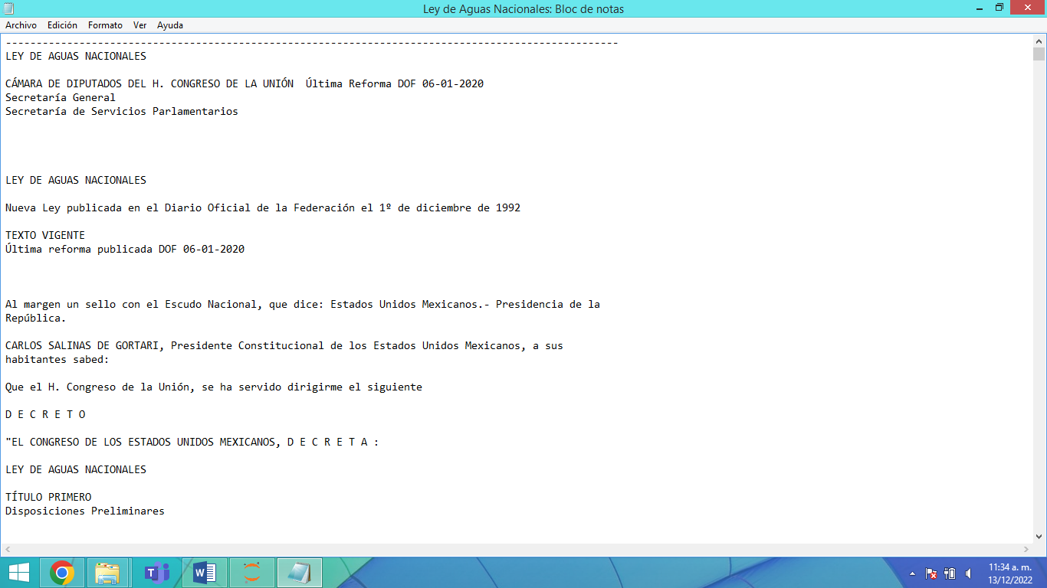

Se crea un csv con el nombre de la ley “Ley de Aguas Nacionales” y “Ley General del Equilibrio Ecológico y la Protección al Ambiente” en este caso

La primera ley consta de 112 páginas, tiene un total de 55365 palabras, el total del tiempo es de 323.576512 milisegundos y memoria virtual es de 82.9% bytes, la memoria RAM total de la computadora de 2.94 gb, se muestra el nombre de la palabra y la frecuencia en la que aparece cada una de ellas en esta ley.

La segunda ley consta de 128 páginas, tiene un total de 55609 palabras, el total del tiempo es de 1375.97597 milisegundos y memoria virtual es de 80.7% bytes, la memoria RAM total de la computadora de 2.94 gb, se muestra el nombre de la palabra y la frecuencia en la que aparece cada una de ellas en esta ley.

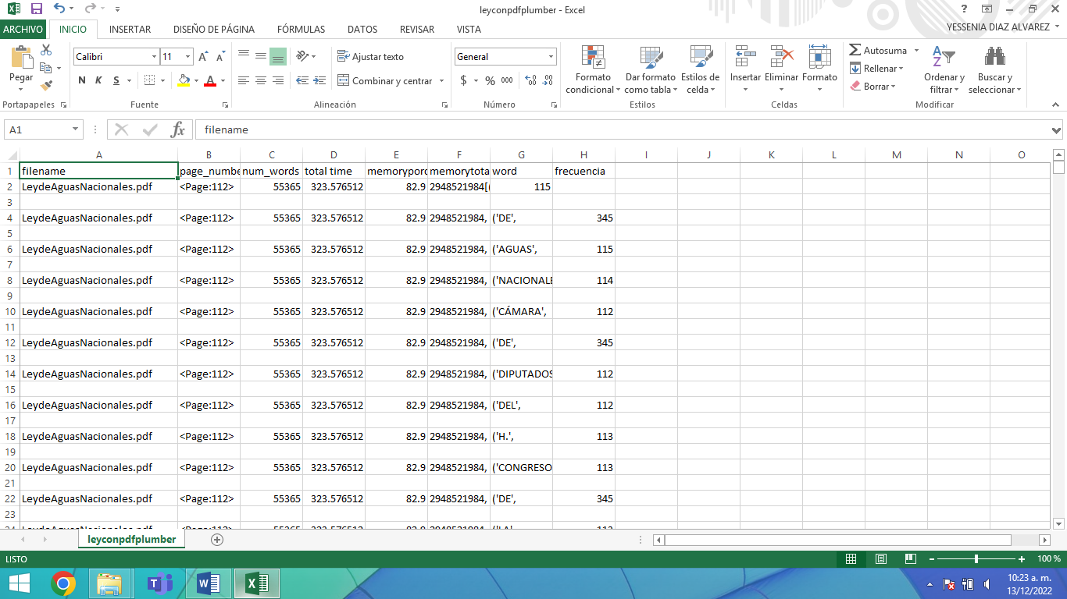

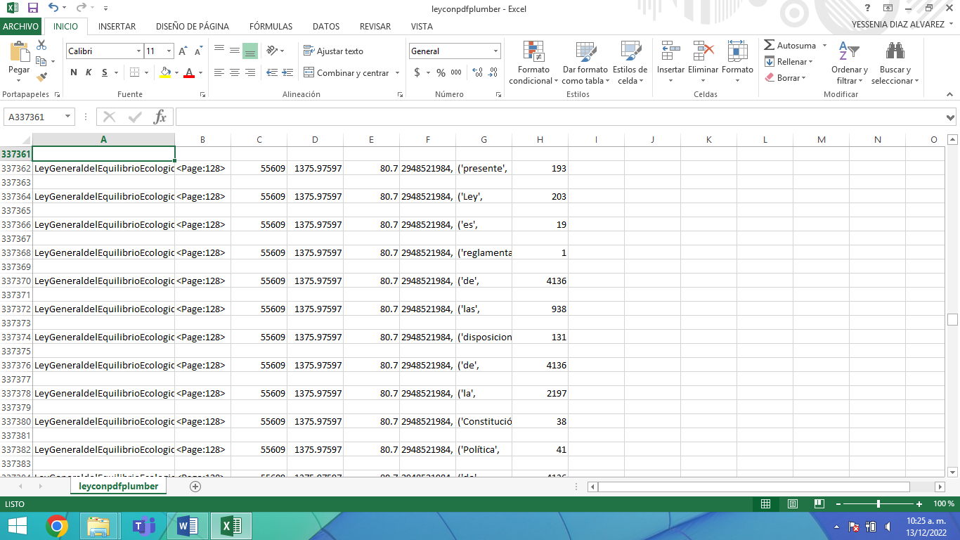

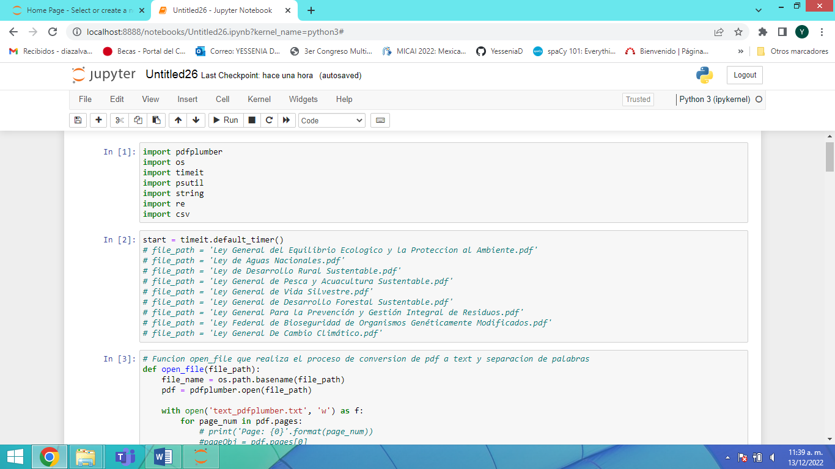

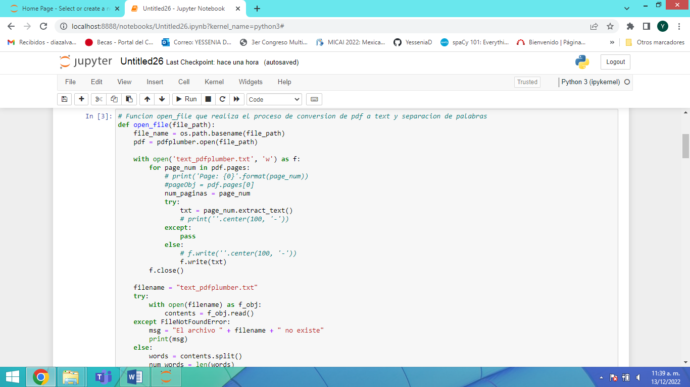

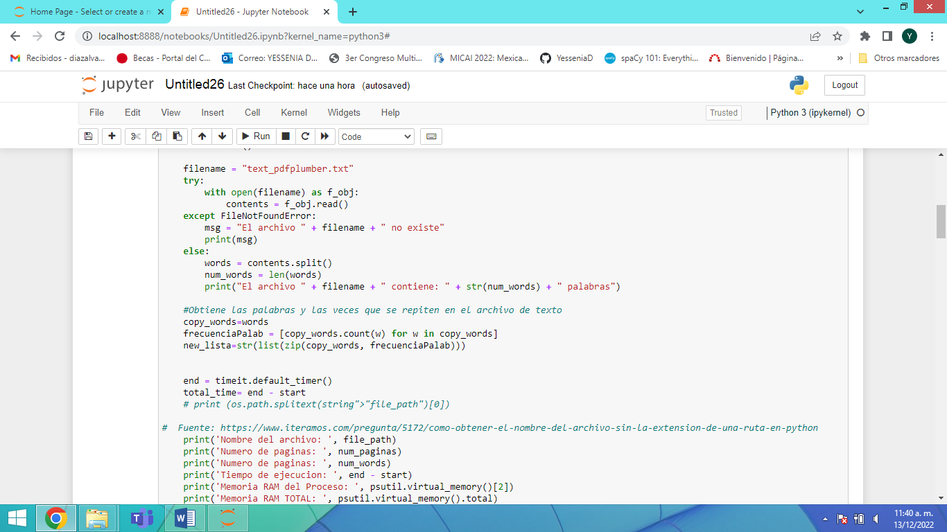

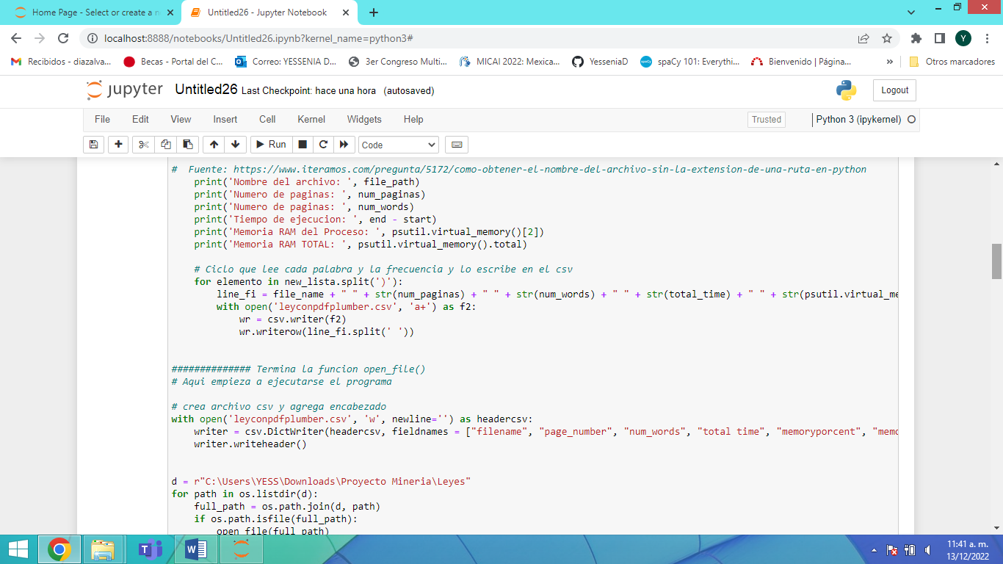

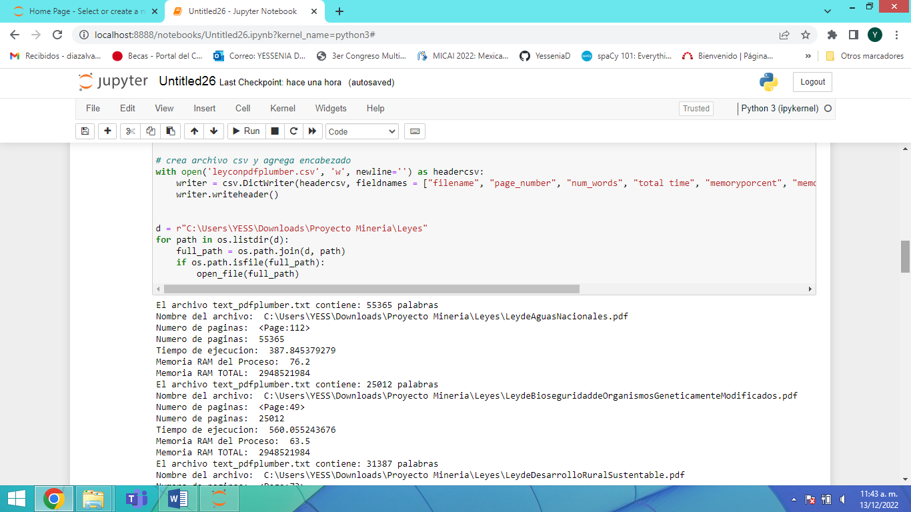

Como se muestra en el código se importa la librería pdfplumber, la cual se seleccionó, anteriormente se hicieron experimentaciones con las anteriores librerías y no se obtenian los resultados que se esperaban.

Se abre un archivo el cual llamado text_pdfplumber.txt el cual se transforma de pdf de la ley a txt. Se abre el archivo csv que se mostró anteriormente para así trabajar con él.

La selección de atributos (columnas), así como la selección de registros (filas) en una tabla). Se abre el archivo csv que se tiene en el cual se muestra la tabla de los datos que se seleccionaran para tener una mayor visualización de los datos.

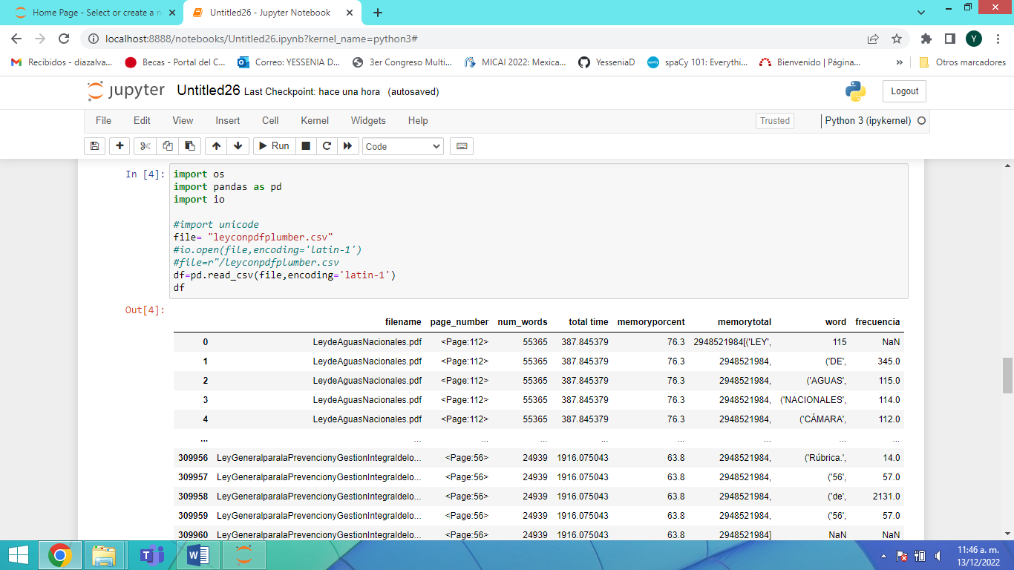

En la limpieza de los datos se muestran anteriormente 30961 filas las cuales con la limpieza de datos se obtienen 309181 filas

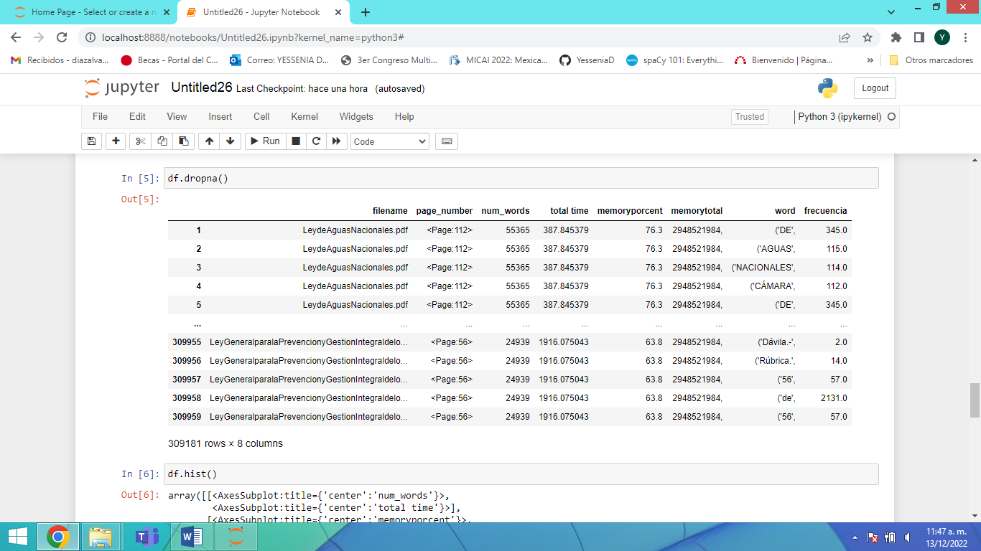

Se muestra el histograma de los nuevos registros anteriores, los cuales son número de palabras, total del tiempo, porcentaje de memoria y frecuencia de la palabra.

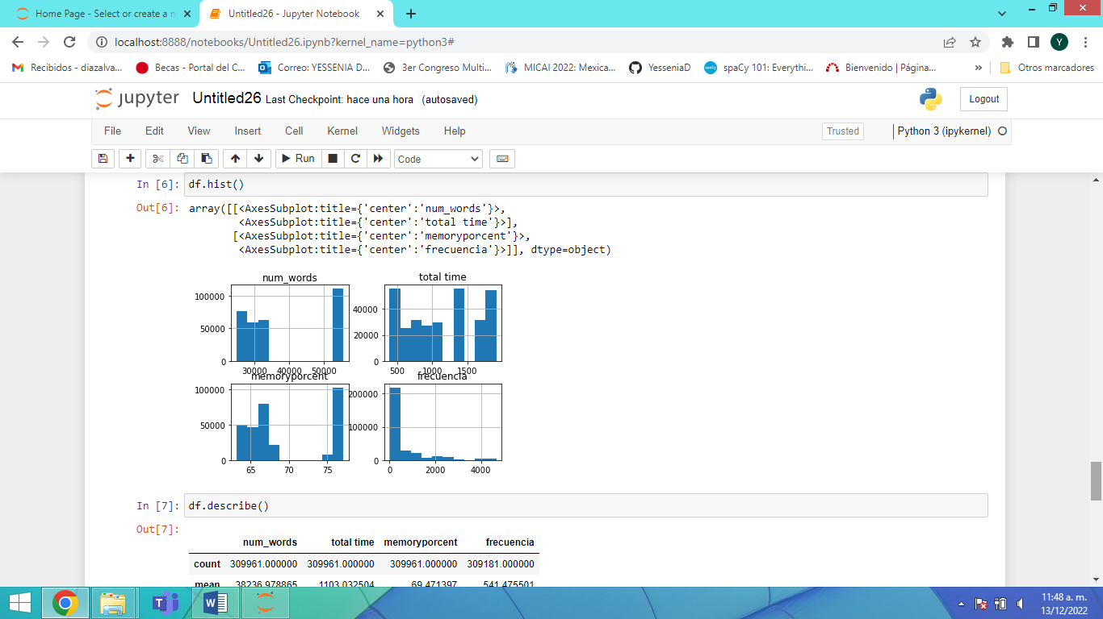

Ya que se tiene lo anterior, se describe de nuevo la tabla para verificar que datos quedaron en esta. Se muestran los más importantes los cuales son número de palabras, total del tiempo, memoria y frecuencia de la palabra.

Se muestra la palabra con más frecuencia la cual fue “de”, las palabras totales fueron 309961, esta se contó 2131 veces repetida.

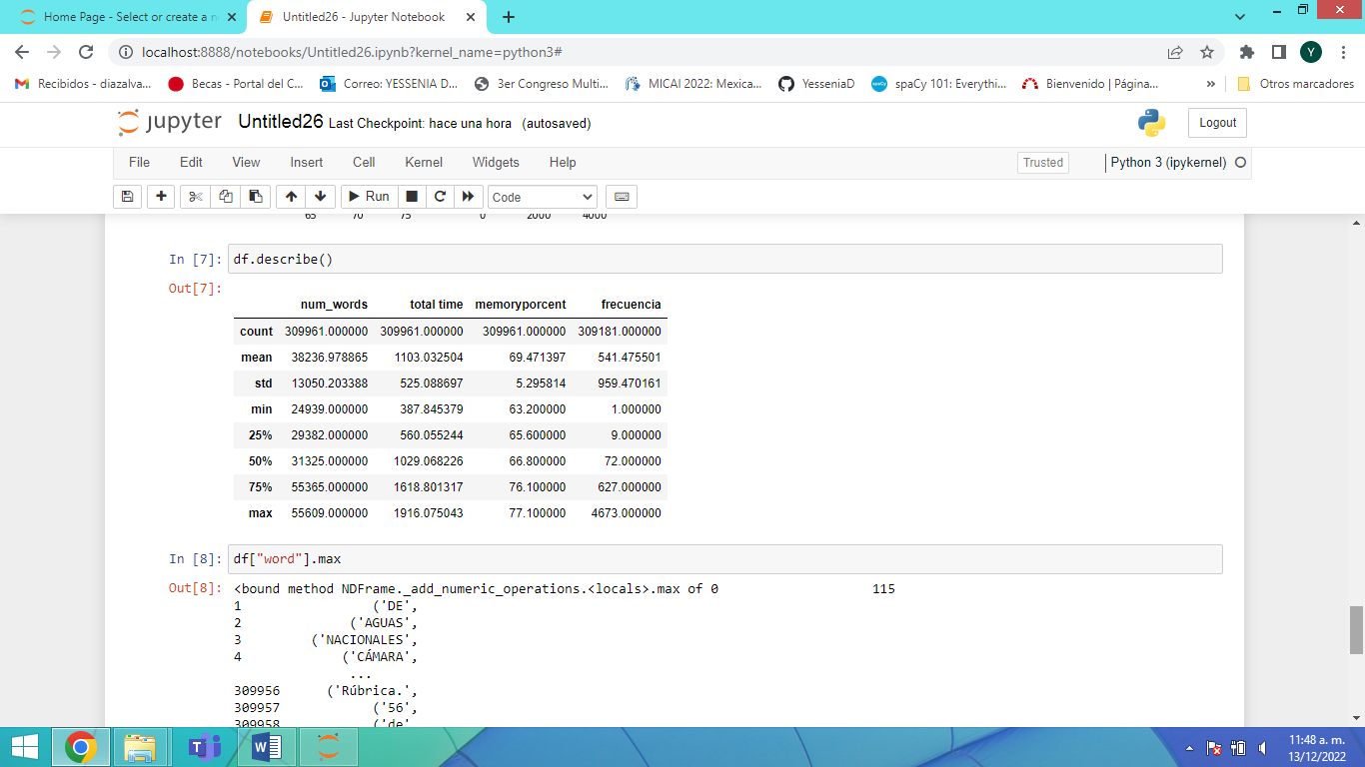

Se muestra la palabra con menor frecuencia se tiene en el texto la cual fue “Dávila” y la palabra “de” con mayor frecuencia.

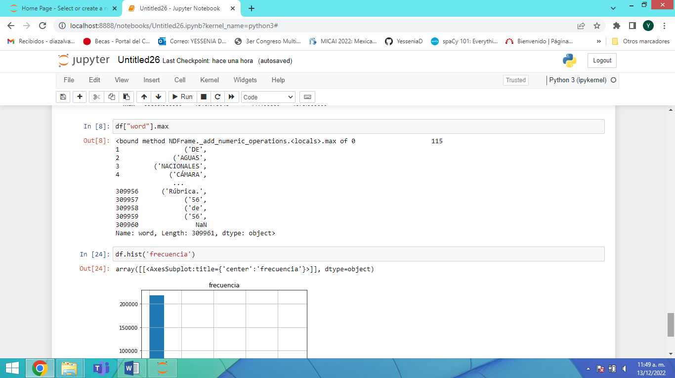

Así como se muestra en el histograma el número de frecuencia de la palabra, la cual utiliza una formula logarítmica para obtener esta frecuencia.

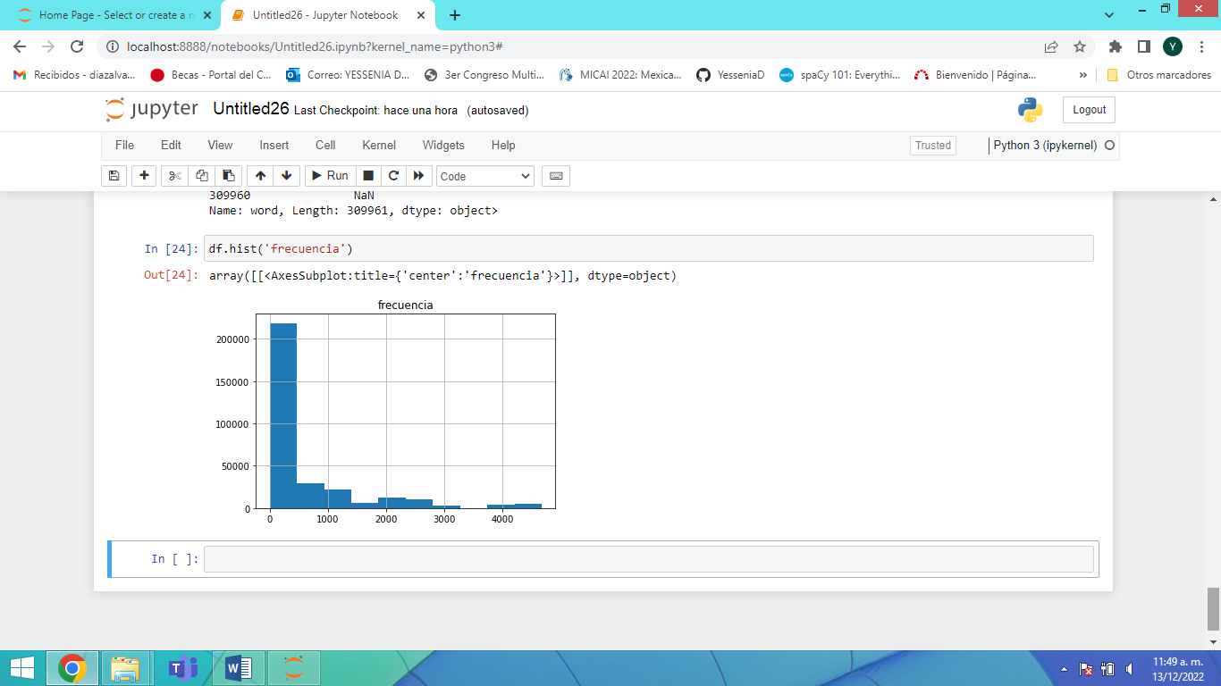

En conclusión en esta tarea se realizó la exploración de datos en un campo de la estadística referido al diseño experimental para descubrir, analizar y derivar información en un conjunto de datos.